IZVJEŠĆEO RADU I DJELOVANJU ZAJEDNICE SPORTSKIH
UDRUGA GRADA VARAŽDINA U 2018. GODINI

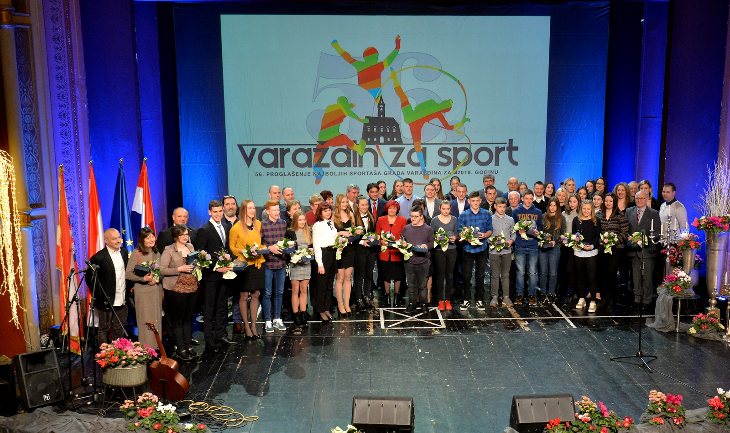

Varaždin, ožujak 2019.

SADRŽAJ:

I UVOD

II OSTVARENJE CILJEVA ZAJEDNICE SPORTSKIH UDRUGA GRADA VARAŽDINA

- Redovna djelatnost
- Rad sa mlađim uzrasnim kategorijama
- Sportske aktivnosti učenika
- Sportsko rekreativne aktivnosti građana
- Sport osoba sa invaliditetom
- Kvalitetan i vrhunski sport
- Perspektivni sportaši Grada Varaždina
- Sportske aktivnosti u organizaciji Zajednice sportskih udruga Grada Varaždina
- Financiranje i sufinanciranje programskih aktivnosti sportskih klubova članova Zajednice sportskih udruga Grada Varaždina
10.Sportski objekti kojima upravlja Zajednica sportskih udruga Grada Varaždina

III ZAKLJUČAK

I UVOD

Još jedna uspješna sportska godina je za nama koja će biti upamćena kao godina velikih sportskih rezultata, oporavka te organizacijske i financijske stabilizacije klubova, ulaganja u sportsku infrastrukturu kao i organizacije značajnih međunarodnih, tradicionalnih i državnih natjecanja.
Još većim izdvajanjem za sport, standard funkcioniranja sportskih klubova podigao se na višu razinu, održala se postojeća kvaliteta rada, izvršila su se značajna ulaganja u stvaranje uvjeta za bavljenje sportom, a ponosni smo domaćini bili nekim od najvećih sportskih natjecanja.
Problem koji se uočio, a koji se ističe nekoliko godina, svakako je premali broj stručnog kadra čime je u nekoliko klubova, članova Zajednice sportskih udruga Grada Varaždina, narušena stabilnost rada.
Zajednica, kao sportski servis, uključila je u svoje djelovanje sve vrste sportova, sportaša svih kategorija, od onih najmlađih do generacije zrelih godina. To je posljedica kontinuiranog rada na promidžbi vrijednosti sporta i na stalnoj brizi lokalne vlasti – Grada, da kroz financiranje sporta osigura maksimalne uvjete ulaganja u sportsku infrastrukturu i omogući sportašima što kvalitetniji nesmetani rad i uvjete rada.
Iako iz objektivnih razloga nije donesena nova strategija sporta u Varaždinu, jer je u očekivanju Nacionalni program sporta, nastavljeno je ulaganje u sportski razvoj mlađih uzrasnih kategorija, gdje i rezultati nisu izostajali, posebno u pojedinačnim sportovima.
U 2018. godini Zajednica sportskih udruga Grada Varaždina brojila je 118 članica, sportskih klubova koji dolaze iz 47 sportova. Sa 2784 registriranih sportašica i sportaša, od čega 2133 mlađih od 19 godina te cca 3500 članova sportskih škola pri sportskim klubovima te rekreativaca, čime svakako Grad Varaždin možemo pozicionirati na sam vrh gradova u Republici Hrvatskoj sa visoko razvijenom sportskom kulturom, odnosno shvaćanja korisnosti tjelesnog vježbanja.
Tijekom 2018. godine Zajednica sportskih udruga Grada Varaždina nagrađivala je 13 perspektivnih i 12 vrhunski kategoriziranih (I i II kategorija HOO-a, HPO-a ili HŠSG) sportaša, potpomogla rad 43 sportske škole varaždinskih klubova (mlađe uzrasne kategorije), sufinancirala rad trenera mlađih uzrasnih kategorija u 28 klubova, financirala 1704 sportska pregleda sportaša, sufinancirala redovno djelovanje 63 sportske udruge te 13 sportskih udruga sportaša s invaliditetom, financirala sportsko rekreacijske aktivnosti građana, 15 sportskih udruga osigurala sredstva za pomoć pri upravljanju sportskim objektima, financirala godišnju cijenu sata korištenja bazena za 7 sportskih udruga i možda najvažnije, osigurala za 47 sportskih udruga korištenje sportskih objekata kojima upravlja Zajednica bez naknade.
Naravno da je važno istaknuti i naše klubove koji su se u 2018.godini natjecali u najvišem rangu natjecanja u RH: stolni tenis (STK „Varaždin“,STK Igea Željezničar, STK „STARR“), hrvanje (HK „Vindija“), tenis (TK „Varteks“), baseball (BK „Vindija“), rukomet (ŽRK „Koka“ i GRK „Varaždin 1930“), odbojka (OK „Kitro“) .
U pojedinačnim sportovima rezultati su također na najvišoj razini pa tu svakako izdvajamo atletiku, karate, skijanje, streljaštvo, streličarstvo, kuglanje, savate.
Posebno veseli povratak na varaždinsku sportsku scenu pojedinih klubova koji su u prošlosti ostavili dubok pečat u varaždinskom sportu, a sada su na dobrom putu da se vrate u najviši rang natjecanja. Dakako da ovdje govorimo o NK „Varaždin“, koji je kao i većina spomenutih klubova, svoje želje i planove usmjerio prema vlastitom kadru uzrasnih kategorija koji je jedini ispravni put za svjetlu budućnost klubova.

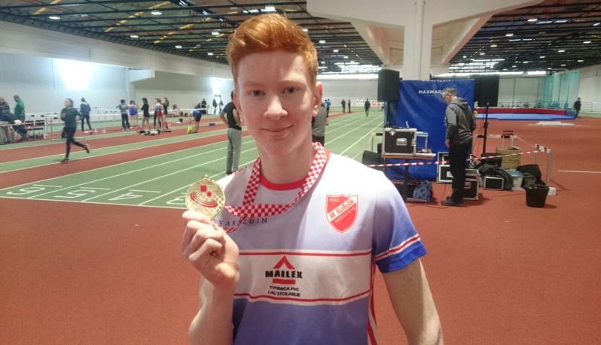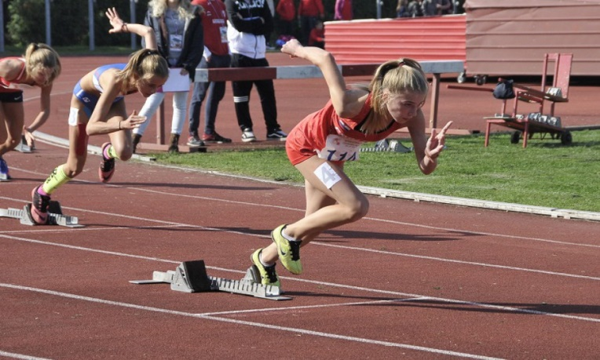
Valentino Bečeheli – Atletski klub „Sloboda“ Rahela Leščak – Atletski klub „Sloboda“

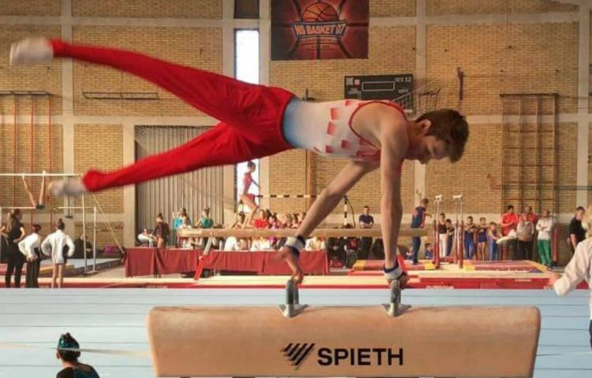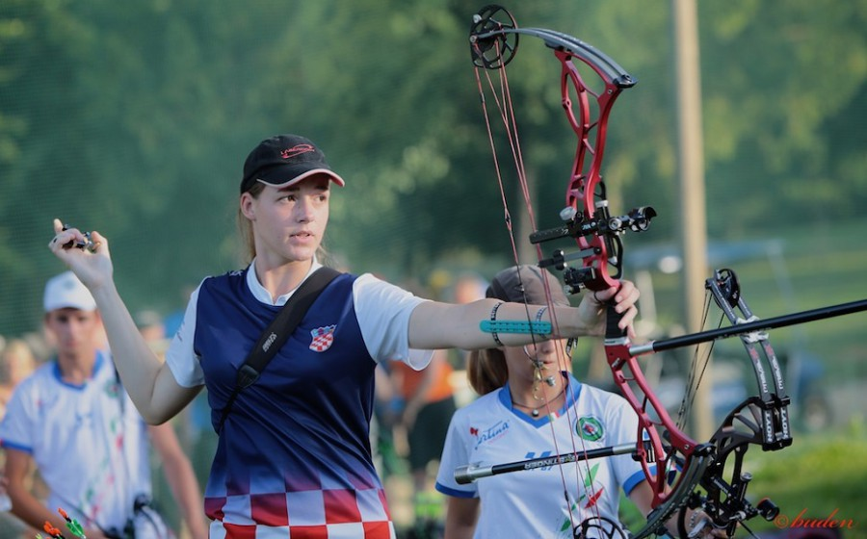
Mateo Žugec – GK „Vindija“ Amanda Mlinarić – Varaždinski streličarski klub

II. OSTVARIVANJE CILJEVA ZAJEDNICE SPORTSKIH UDRUGA GRADA VARAŽDINA

- Redovna djelatnost

Sve aktivnosti Zajednice u 2018. godini bile su vezane za smjernice i odluke Izvršnog odbora koji je održao 12 sjednica, a na kojima se najviše raspravljalo o tekućoj problematici, raspodjeli sredstava, investicijskim programima, kao i ispunjenu Programa javnih potreba za 2018.
Same programske aktivnosti ostvarene su kroz Program javnih potreba u sportu Grada Varaždina gdje su financijska sredstva transferirana sportskim udrugama kroz redovne mjesečne dotacije tijekom godine pa nisu bili narušeni uvjeti funkcioniranja klubova jer im se kroz Program javnih potreba u sportu Grada Varaždina za 2018. godinu osiguravalo:
- Korištenje sportskih građevina kojima upravlja Zajednica za provođenje trenažnih i natjecateljskih aktivnosti
- Održavanje gradskih i prigradskih građevina
- Zdravstvena zaštita sportaša
- Stipendije vrhunskih i perspektivnih sportaša
- Financijsku potporu u vidu mjesečne dotacije
- Sufinanciranje organizacije međunarodnih, državnih i tradicionalnih priredaba
- Financiranje cijene sata korištenja Gradskih bazena Varaždin

- Rad sa mlađim uzrasnim kategorijama

Rad sa mlađim uzrasnim kategorijama dobio je posebnu važnost i dimenziju u ostvarivanju dva osnovna organizirana oblika bavljenja sportskim aktivnostima kao što su :

- školska sportska društva i škole sportova unutar sportskih udruga
- pravilnikom o uvjetima i kriterijima i postupku davanja u zakup sportskih dvorana u osnovnim školama Grada Varaždina.

U 2018. godini čak 71 % sredstava iz Programa javnih potreba u sportu Grada Varaždina bilo je namijenjeno za aktivnosti mlađih uzrasnih kategorija, što je samo potvrda da uz maksimalne uvjete u doglednoj budućnosti i kvalitetni rezultati ne bi smjeli izostati.

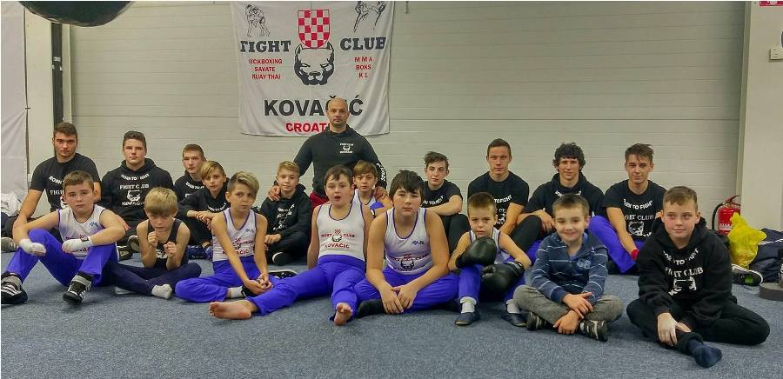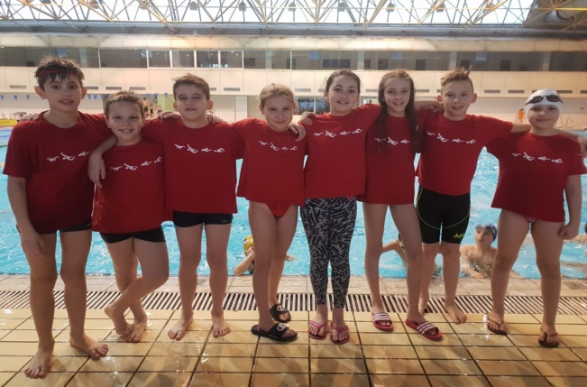
Fight klub „Kovačić“ Plivački klub „Barok“

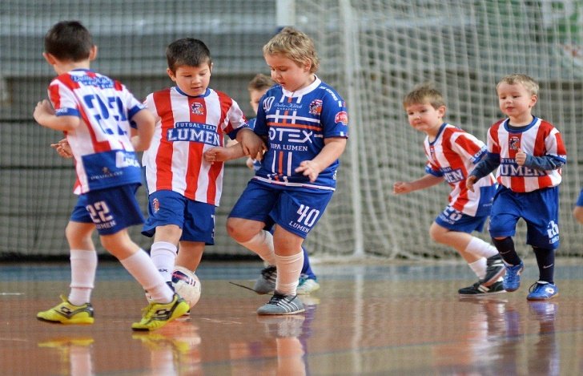
Škola nogometa „Lumen“ SPK „Valcer“

Posebna pozornost bila je posvećena zdravstvenoj zaštiti sportaša, posebno mlađih uzrasta, gdje je kroz sustav Medicine rada preglede obavilo 1704 registriranih sportaša iz sredstava Programa javnih potreba.

- Sportske aktivnosti učenika

Učenički sport u osnovnim i srednjim školama provodio se u okviru Saveza školskih sportskih klubova gdje je okupljeno 8 klubova OŠ. Njihova aktivnost odvijala se tijekom čitave godine u 12 različitih sportskih grana i disciplina na više razina: gradski, županijski, regionalni , državni, a natjecalo se preko 1500 učenika.
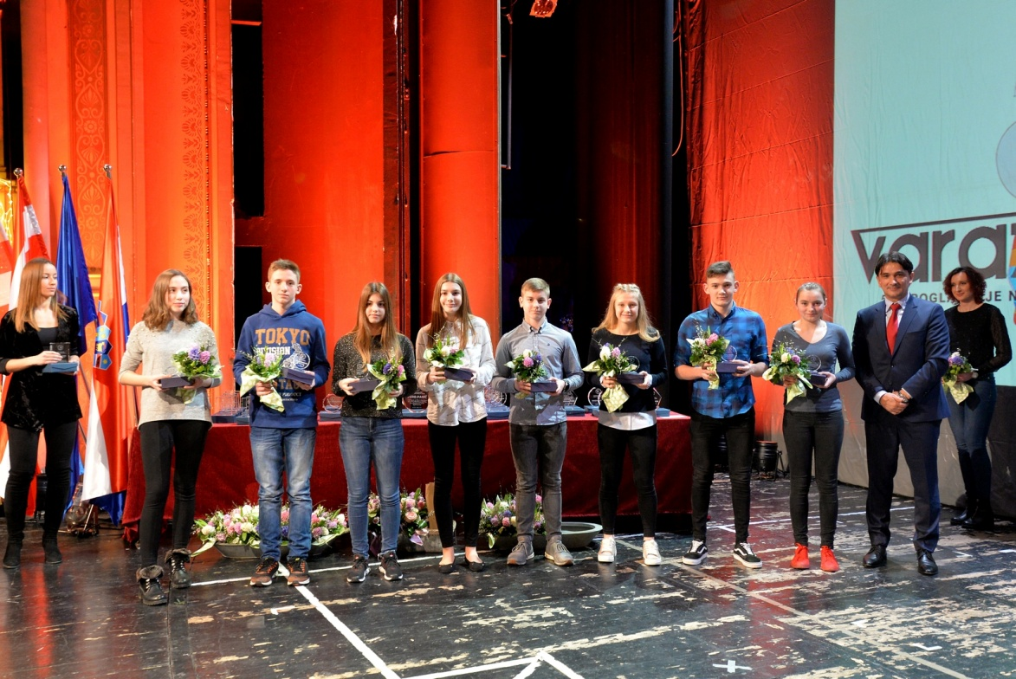
Sportski uzori osnovnih škola Grada Varaždina

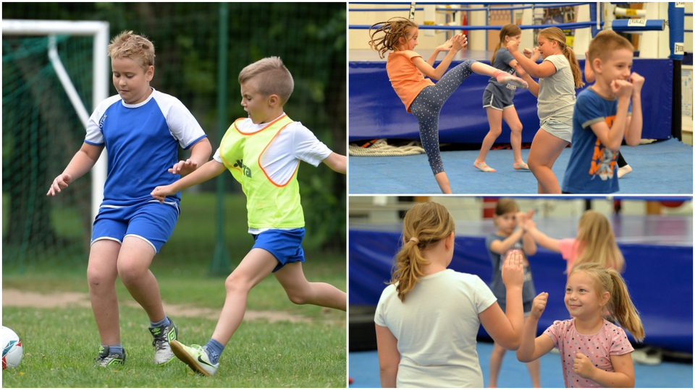

- Sportsko rekreativne aktivnosti građana

Rekreativci su u prošloj 2018. godini svoje aktivnosti provodili kroz pojedine rekreativne sportske udruge, odnosno udruge programsko orijentirane, a to se posebno odnosi na ŠRD „Mirko Relac“ Poljana Biškupečka, čiji su članovi bili najaktivniji i jedini pravi nosioci rekreativnih aktivnosti građana. Također valja istaknuti pokret nordijskog hodanja koji je izuzetno popularan među Varaždincima. Vjerujemo da će se sportsko rekreativne aktivnosti još više približiti građanima te pružiti više zajedničkih programa za sve starosne populacije. Svakako u tome treba veliku i značajnu ulogu preuzeti savez rekreacije „ Sport za sve „ kroz čije će djelovanje svoje rekreativne aktivnosti provoditi i osmišljavati programe članice saveza.

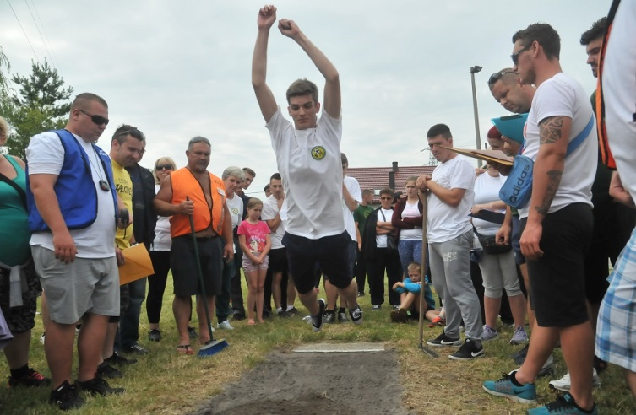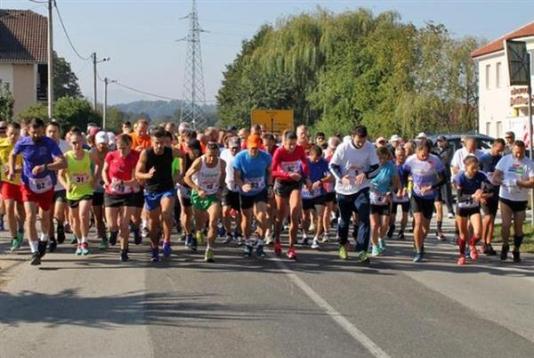
DŠR „Mirko Relac“ - Poljana Biškupečka

- Sport osoba s invaliditetom

Sve aktivnosti osoba s invaliditetom odvijale su se kroz Savez sportskih klubova osoba s invaliditetom, Varaždinskog sportskog saveza gluhih osoba te Sportske udruge slijepih, koji su pokazali veliku senzibilnost i osjećaj potrebe da se osobe s invaliditetom uključe u sportske aktivnosti. Posebno je bio uspješan i kvalitetan rad klubova stolnotenisača, atletičara, kuglača, šahista, ribolovnog i plivačkog kluba, kao i streljačkog kluba gluhih. Raduje i to da su se u sportske aktivnosti uključili i članovi saveza slabovidnih i slijepih. Potvrda samoprijegornog i kvalitetnog rada u tim klubovima je i permanentna i uspješna suradnja sa Paraolimpijskim odborom, Gradom Varaždinom i Zajednicom sportskih udruga Grada Varaždina, kroz sufinanciranje programa i besplatno korištenje sportskih objekata, čime su stvoreni normalni uvjeti za svakodnevne brojne aktivnosti osoba sa invaliditetom.

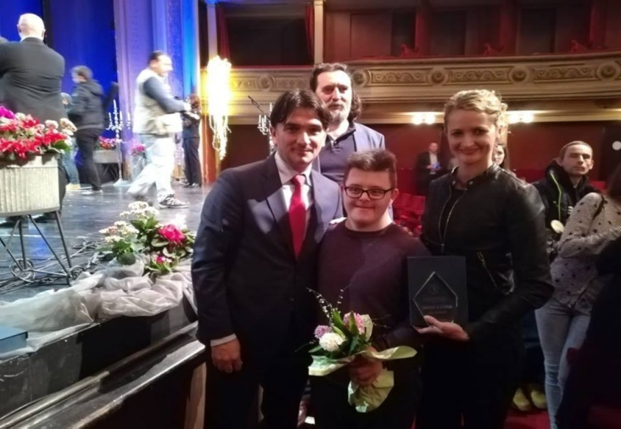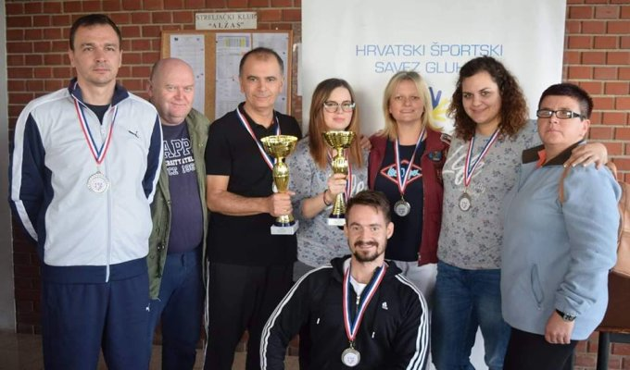
Nikola Kosec - PK „Vidra“ Varaždinski streljački klub gluhih

- Kvalitetan i vrhunski sport

Svi varaždinski prvoligaši postigli su zapažene rezultate u 2018. godini, kako u svojim ligaškim, tako i u kup nastupima. Iz spomenutih klubova također se profiliralo niz reprezentativaca u svim uzrasnim kategorijama. Pojedinačni sportovi su dokazali da se uz dobre uvjete za provođenje trenažnog procesa i nevelikim financijskim sredstvima mogu ostvariti vrhunski rezultati na državnim i međunarodnim natjecanjima (Tanja Perec, Lucija Pokos, Petra Petek, Enes Garibović, Istok Rodeš, Marin Ranteš…), te mladi nadareni val perspektivnih sportaša Mateo Žugec, Tamara Artić, Valentino Bečeheli, Alen Remar, Amanda Mlinarić i mnogi drugi koji će zasigurno u dogledno vrijeme biti nosioci kvalitete varaždinskog sporta.
Sufinanciranje dijela programa kvalitetnih sportskih udruga, nositelja kvalitete pojedinih sportskih grana, bio je jedan od prioriteta u Programu javnih potreba u sportu Grada Varaždina za 2018. godinu što je svakako utjecalo na postignute rezultate. Programom javnih potreba bili su stipendijom obuhvaćeni vrhunski /12/ i perspektivni /14/ sportaši prema kategorizaciji HOO-a, HPO-a te HŠSG.
Velikih sportskih uspjeha zasigurno ne bi bilo bez vrhunskih trenera, a Varaždin je grad koji se može pohvaliti najvećim brojem sportskih izbornika. Izbornik nogometne reprezentacije, druge na svijetu, Zlatko Dalić; osvajač Davis cupa kao izbornik, Željko Krajan; izbornik hrvačke, Alen Runac; karate, Esad Garibović; savate reprezentacije, Predrag Šimunec; te dvije izbornice, ženske kuglačke reprezentacije, Darinka Bunić; i ženske stolnoteniske reprezentacije, Tian Yuan.

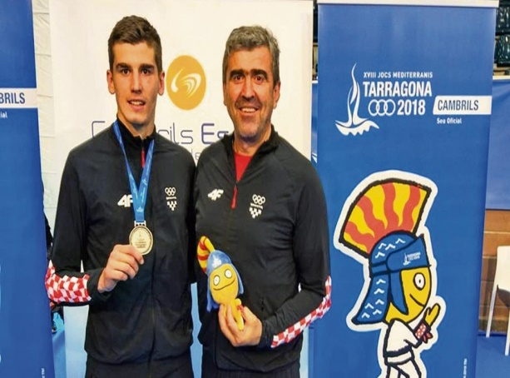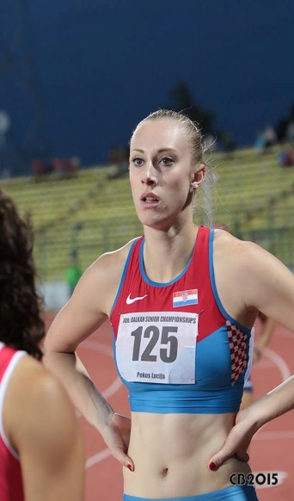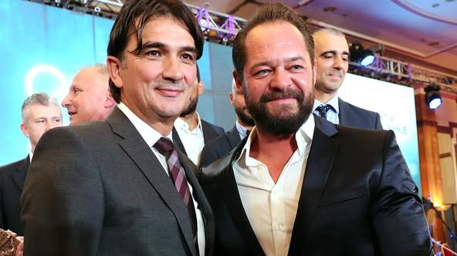
Enes i Esad Garibović–ŠKK „Varaždin“ Lucija Pokos–AK „Sloboda“ Zlatko Dalić i Željko Krajan

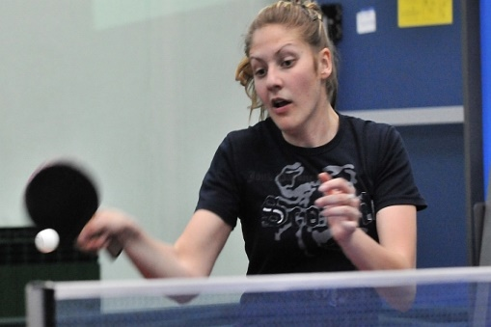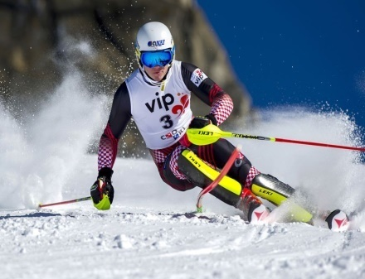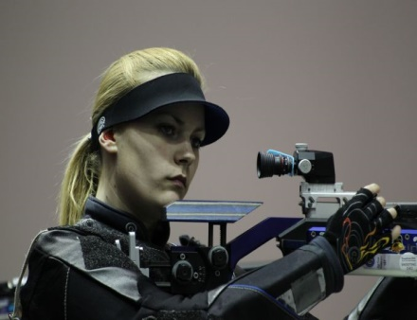
Petra Petek – STK „Varaždin“ Istok Rodeš - Ski klub „Varaždin“ Tanja Perec - SD „Varaždin“

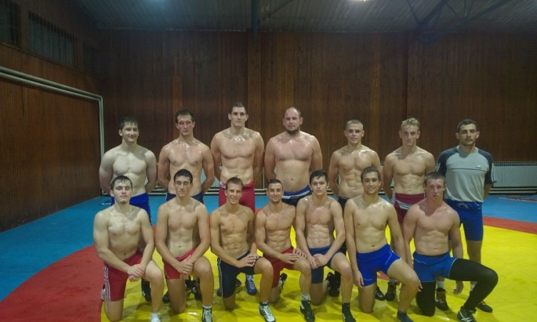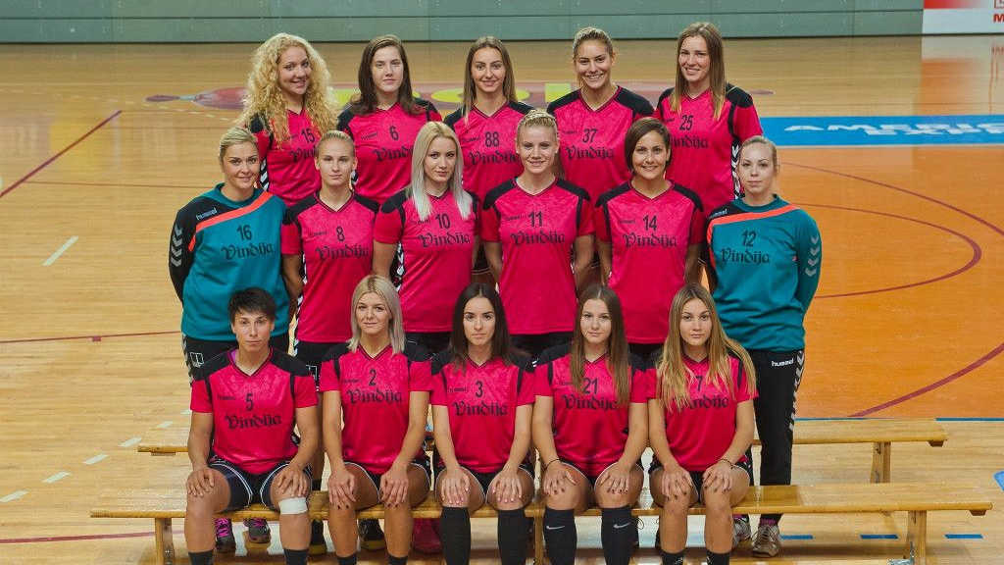
Hrvački klub „Vindija“ Ženski rukometni klub „Koka“

- Perspektivni sportaši Grada Varaždina

Varaždin se uistinu može pohvaliti sa velikim brojem kvalitetnih mladih sportaša koji dolaze iz vrlo širokog spektra sportova. Tako smo u prošloj sportskoj 2018.godini imali reprezentativce u streličarstvu, atletici, gimnastici, savate boksu, rukometu, nogometu, plivanju, skijanju, hrvanju, plesu, kajak/kanu…
40.000 kuna bilo je namjenjeno za nagrade najboljim mladim sportašima Grada Varaždina, kao nagrada za njihov rad, no kao i podstrek za daljnje bavljenje kvalitetnim sportom.
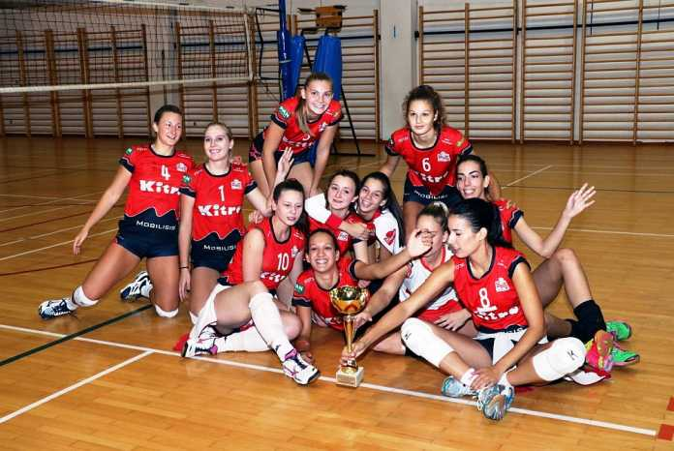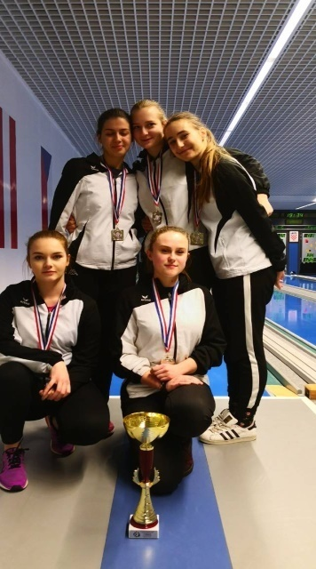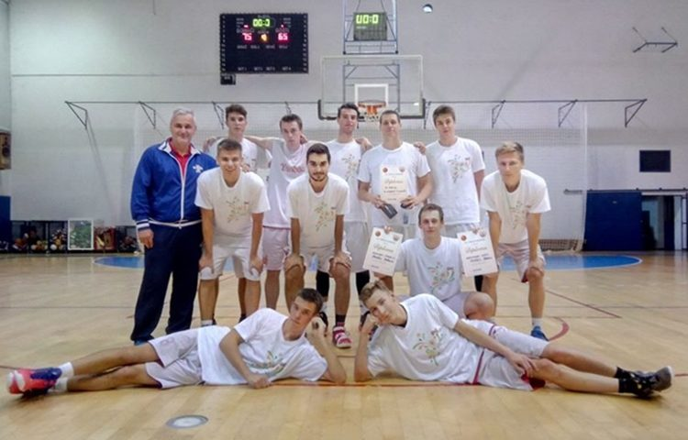
Odbojkaški klub „Kitro“ Ženski kuglački klub „Varaždin“ Košarkaški klub „Vindija“

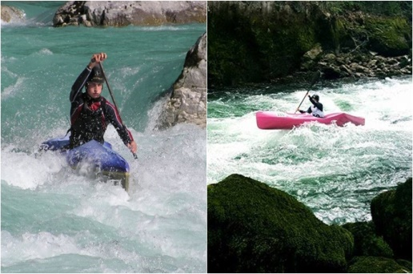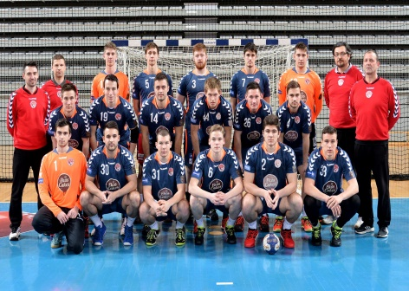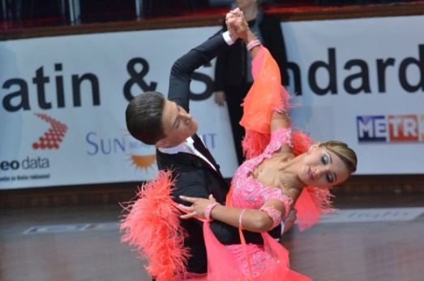
Kajak kanu klub „Varteks“ GRK „Varaždin 1930“ Sportski plesni klub „Varaždin“

- Sportske aktivnosti u organizaciji Zajednice sportskih udruga Grada Varaždina

Sport, osim očuvanja zdravlja te stvaranja radnih i obrambenih sposobnosti, ima i značajnu društvenu ulogu. Ta uloga je prvenstveno usmjerena na odgojno obrazovne vrijednosti čime se djeci i mladima omogućuje da razviju svoje humane kvalitete i promiču autentične ljudske vrijednosti.
Zbog nedvojbene vrijednosti sporta, on bi trebao bi biti dostupan svima koji se za sport odluče. Osim što je jedan od primarnih ciljeva bavljenja sportom postići što bolje rezultate u izabranoj grani sporta, smatra se da sport i bavljenje sportom mora imati za djecu i druge poruke, a osobito one koje imaju trajniju vrijednost. To su razvijanje pravilnog odnosa prema zdravlju, stvaranje navika i vrijednosti orijentacije o tome što, kako, koliko i zašto treba vježbati.

Zajednica sportskih udruga Grada Varaždina, svjesna važnosti bavljenja sportom i primjerenom tjelovježbom, tijekom 2018. godine osmislila je, organizirala i provela niz programa za djecu predškolskog, osnovnoškolskog i srednjoškolskog uzrasta, kao i odraslih osoba:

- 17. Olimpijski festival dječjih vrtića Grada Varaždina
- 18. varaždinska Biciklijada
- Sportski susret triju gradova
- Zimski sportski višeboj
- Vesela škola nogometa
- Ljetni sportski višeboj
- 41. Novogodišnja utrka Grada Varaždina
Nastavljena je međunarodna suradnja sa susjednim nam državama, Slovenijom (Lendava) i Mađarskom (Zalaegerszeg) kroz projekt „Sportski susreti triju gradova“ - natjecanja srednjoškolaca u malom nogometu, košarci, atletici, odbojci, badmintonu i kuglanju, što se kontinuirano odvijalo tijekom godine, već 14. godinu zaredom.

U projektima je ukupno sudjelovalo oko 1200 vrtićke djece, osnovnoškolaca i srednjoškolaca. Svi projekti bili su u potpunosti besplatni za sudionike.
Kroz suradnju sa Udrugom kineziologa Grada Varaždina, radom na nekim od projekata omogućena je određena vrsta zarade i bavljenje profesijom do pronalaska i zasnivanja radnog odnosa nezaposlenim kineziolozima.
Djeci je omogućeno bavljenje sportskim aktivnostima i kvalitetno popunjavanje slobodnog vremena te pružena mogućnost da upoznaju različite sportove, odluče se za treniranje pojedinog sporta i u konačnici cjeloživotnog rekreativnog bavljenja sportom.

17. olimpijski festival dječjih vrtića Grada Varaždina – prvi dan olimpijskog tjedna započeo je teniskim višebojem na terenima TK „Varteks“ gdje su sudjelovali mališani iz 10 dječjih vrtića. Sportska likovna radionica idućeg dana, s temom predstojećeg Svjetskog nogometnog prvenstva u Rusiji, okupila je mališane iz 11 vrtića, čije fotografije su poslane u Hrvatski nogometni savez kao podrška izborniku Zlatku Daliću i Vatrenima te objavljene na web stranici Hrvatskog nogometnog saveza. Spretnost vožnje biciklom, u suradnji sa postajom Prometne policije Varaždin i Hrvatskim autoklubom Varaždin, pokazana je trećeg dana, a mališani su učili i o prometnoj kulturi i sigurnosti u prometu te važnosti nošenja zaštitne kacige. Četvrtog dana mališani iz varaždinskih dječjih vrtića natjecali su se u plivanju ili hodanju u vodi, na varaždinskim Gradskim bazenima.
Završnica 17. Olimpijskog festivala dječjih vrtića Grada Varaždina održana je na stadionu „Sloboda“, uz sudjelovanje 600-tinjak vrtićaraca iz 17 dječjih vrtića Grada Varaždina i pratnju 170 odgojiteljica. Mališani su se natjecali u atletskim disciplinama – trčanju na 50 metara, skoku u dalj, bacanju loptice i štafeti 4x25 metara - te nogometu i za djevojčice i dječake, uz neizostavnu podršku roditelja, baka, djedova i prijatelja malih sportaša.

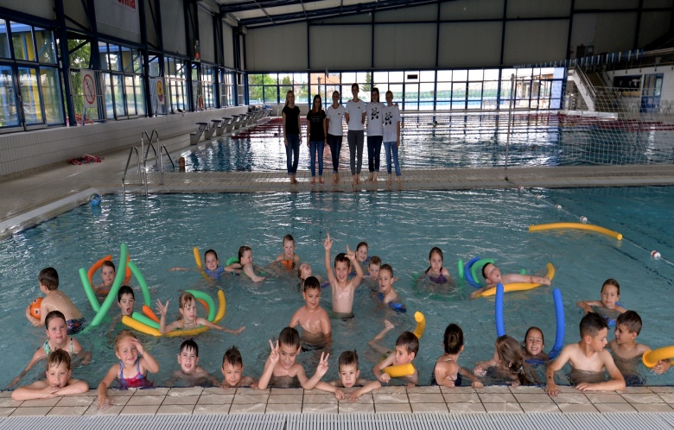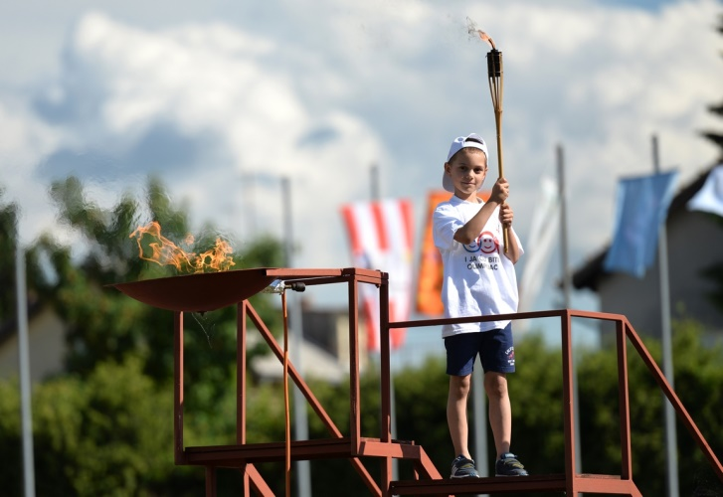
17. Olimpijski festival dječjih vrtića grada Varaždina – natjecanje u plivanju i finalno natjecanje

18. varaždinska Biciklijada – odlična atmosfera, vožnja biciklom bez žurbe od Varaždina do Zelendvora te uživanje u prirodi i rekreaciji, bili su glavni motivi Biciklijade koja je još jednom ponijela epitet najmasovnije sportsko-rekreativne manifestacije ovakve vrste u Varaždinskoj županiji, ali i šire.

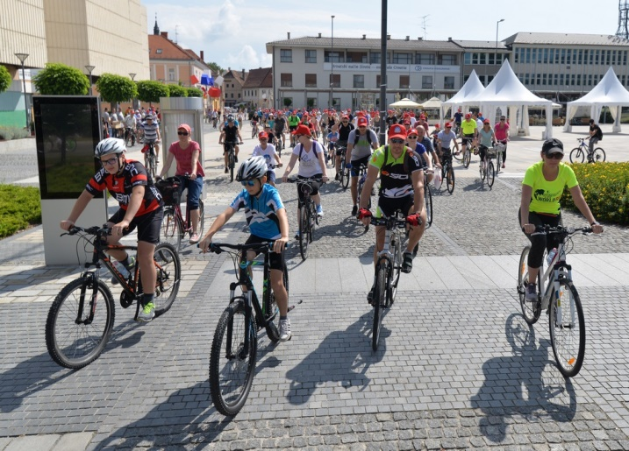
18. varaždinska Biciklijada

Ljetni sportski višeboj - besplatni desetodnevni program za zainteresiranu djecu, na vanjskim i unutarnjim terenima Sportske dvorane u Graberju, pod vodstvom profesora kineziologije, za koji su osigurani svi rekviziti, svakoga dana i energetske pločice, voće i voda, završio je jednodnevnim izletom u Bašku Vodu na otoku Krku, o trošku Zajednice.
Organizacijom sportskih aktivnosti za učenike tijekom ljetnog odmora kontinuirano brinemo o njima i njihovom vremenu, nudeći im sadržaje u vrijeme kada nema nastave. Cilj nam je dvojak, upoznati djecu sa sportom, treningom, sportskim natjecanjima i naposljetku fair playom, ali i utjecati na današnji veliki problem djece u razvoju – premalo aktivnosti i kretanja.

Sportski susret triju gradova – četrnaestu godinu zaredom traje uspješna suradnja ZSUGV-a, Športne zveze Lendava i Sportske udruge iz Zalaegerszega pri čemu se srednjoškolci druže i odmjeravaju snage u sportskim disciplinama uz stručnu, sportsku potporu trener i kineziologa, ali i sklapaju prijateljstva i poznanstva. Varaždin je bio domaćin natjecanja u badmintonu i malom nogometu, Lendava u atletici i odbojci, a Zalaegerszeg u kuglanju i košarci. Iako je sam rezultat ovih susreta u drugom planu, spomenimo da su varaždinski srednjoškolci bili najuspješniji nakon sva tri susreta u šest sportova.
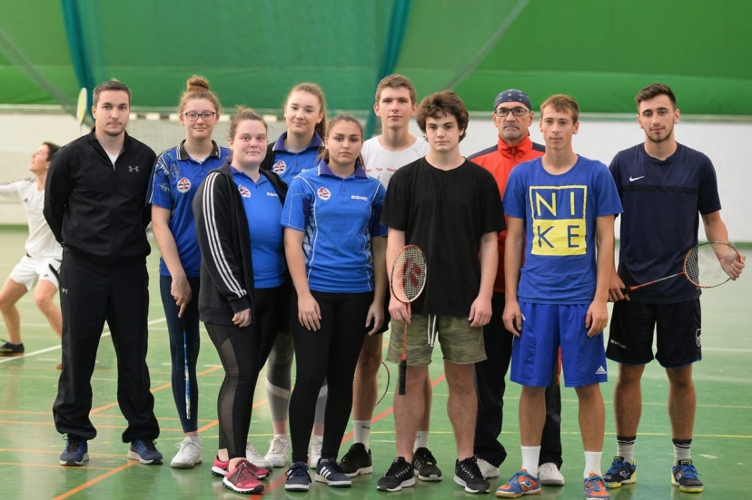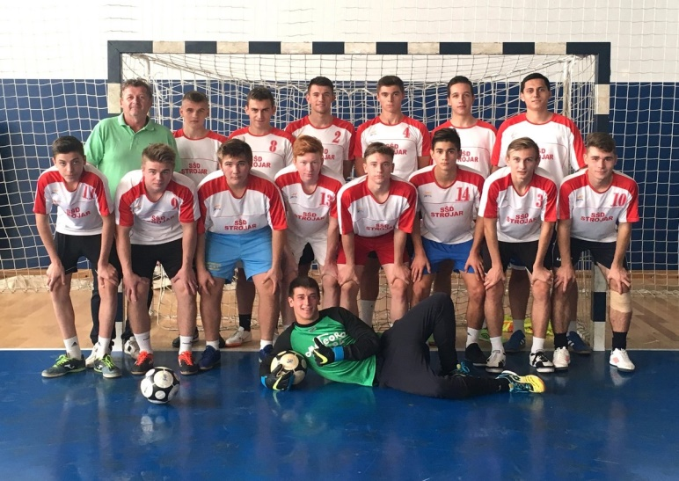
Sportski susret triju gradova – natjecanje u Varaždinu (badminton i mali nogomet)

Zimski sportski višeboj – petu godinu za redom, tijekom zimskog odmora učenika, stotinjak sudionika Zimskog sportskog višeboja je besplatno, pod stručnim vodstvom kineziologa treniralo, usvajalo i usavršavalo tehnička i taktička znanja iz nekoliko sportova: rukomet, nogomet, košarka, odbojka, badminton, borilački sportovi, te se natjecalo u tim sportovima. Uz učenje pravila pojedinog sporta, neki su se odlučili za treniranje istih, dok su djeca stjecala i nova prijateljstva. Izletom na Ham-Pokojec, koji je uključio planinarenje, edukaciju o markacijama planinarskih puteva i orijentaciju u prirodi, kviz znanja, podjelu diploma i spomen majica, topli čaj i ručak u planinarskom domu, uspješno je završio 5. Zimski sportski višeboj.
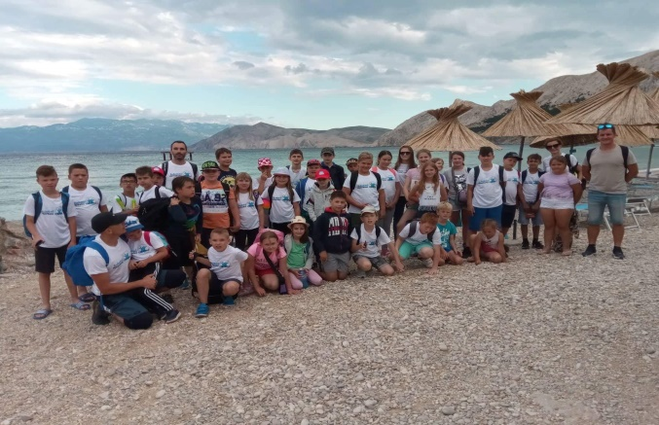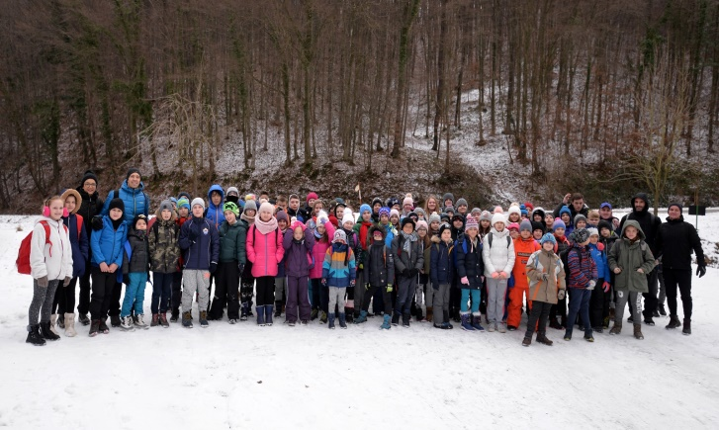
Ljetni sportski višeboj-izlet na Krk Zimski sportski višeboj-izlet na Ham Pokojec

Vesela škola nogometa – tradicionalno, provedena je i „Vesela škola nogometa“ na kojoj je sudjelovalo stotinjak učenika prvih do četvrtih razreda osnovnih škola. Uz vodstvo nogometnih trenera varaždinskih klubova, savladavali su osnove nogometne tehnike i sportske igre, te je održan završni nogometni turnir po „bon bon“ sustavu.
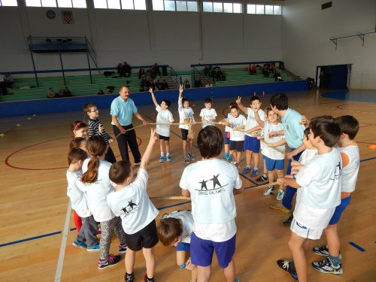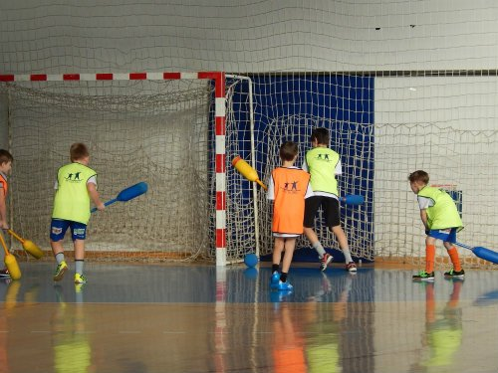

41. Novogodišnja utrka Grada Varaždina– Novogodišnja utrka jedan je od simbola Grada Varaždina, a u ponoć na prijelazu iz stare 2018. u novu 2019. godinu, imala je svoje 41. izdanje. S glavnog gradskog trga, gdje je organiziran varaždinski doček, u novu je godinu utrčalo više od 400 trkačica i trkača iz 10 zemalja.
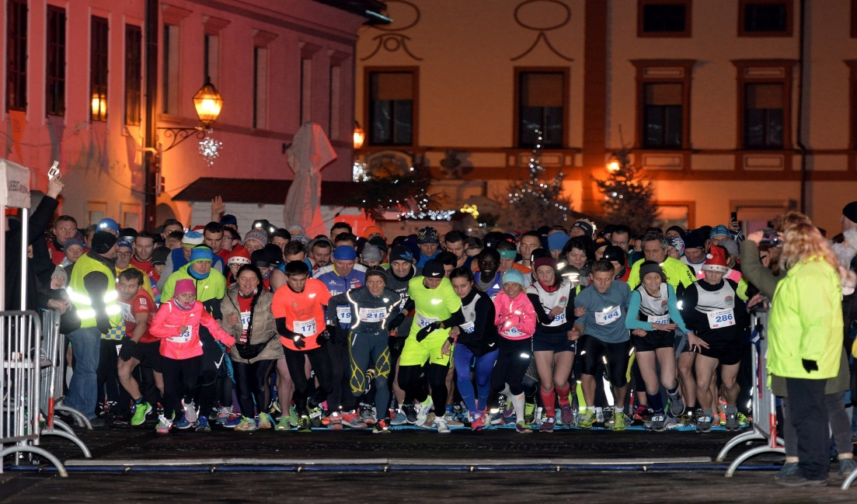

56. proglašenje sportaša Grada Varaždina – u organizaciji Zajednice sportskih udruga Grada Varaždina u Hrvatskom narodnom kazalištu u Varaždinu održana je svečanost proglašenja najboljih sportašica, sportaša, sportskih ekipa, najvećih sportskih nada, trenera, sportskog djelatnika, sportskog uzora Grada Varaždina za 2018. godinu te je dodijeljena nagrada za životno djelo.
Sportaš Varaždina 2018. godine je Enes Garibović iz Športskog karate kluba „Varaždin“, sportašica Lucija Pokos iz Atletskog kluba „Sloboda“, muška ekipa Hrvački klub „Vindija“, a ženska ekipa Ženski rukometni klub „Koka“. Nagrada za životno djelo dodijeljena je Peri Paniću za postignuta sportska dostignuća kroz više od 40 godina aktivnog sportskog djelovanja i promidžbu sporta Grada Varaždina.
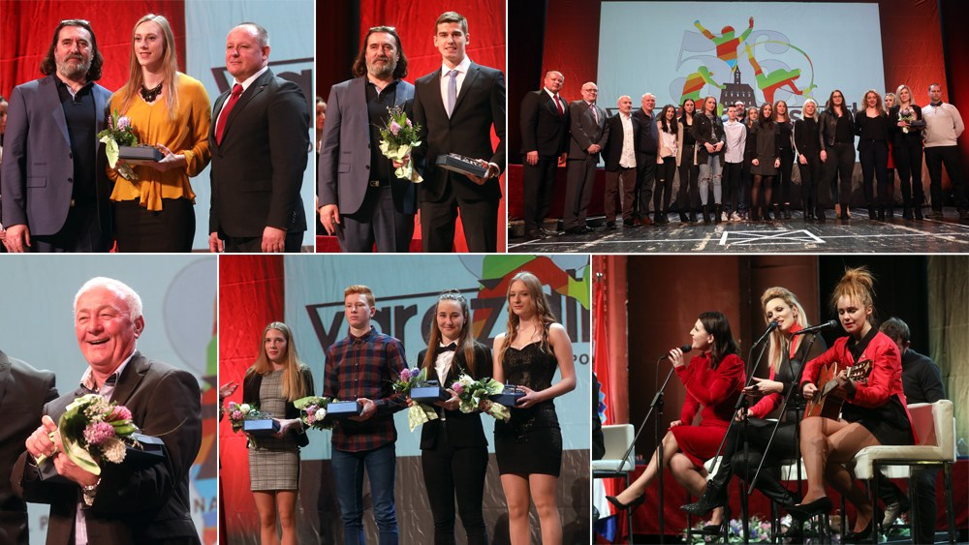

Ostala područja redovitog djelovanja

Zajednica sportskih udruga davala je posebnu pozornost i na ostale aktivnosti kojima se trebaju osigurati dodatni prihodi za nesmetan rad u svim segmentima njezinog djelovanja. Velike sportske priredbe i manifestacije, kao i koncerti tijekom 2018. godine imale su za cilj popularizaciju varaždinskog sporta unutar naše države, ali i na međunarodnom planu. Tako je Zajednica sportskih udruga Grada Varaždina bila organizator ili suorganizator slijedećih sportskih događanja:

55. PROGLAŠENJE NAJBOLJIH SPORTAŠA GRADA VARAŽDINA ZA 2017. GODINU
17. OLIMPIJSKI FESTIVAL DJEČJIH VRTIĆA GRADA VARAŽDINA
18. VARAŽDINSKA BICIKLIJADA
1. LJETNI SPORTSKI VIŠEBOJ
14. SPORTSKI SUSRETI TRIJU GRADOVA - VARAŽDIN, LENDAVA, ZALAEGERSZEG
5. ZIMSKI SPORTSKI VIŠEBOJ
41. NOVOGODIŠNJA UTRKA GRADA VARAŽDINA

POMOGLI U REALIZACIJI VELIKIH SPORTSKIH PRIREDBI ODRŽANIH U VARAŽDINU U 2018.:
ČETVRTFINALE SVJETSKE SKUPINE DAVIS CUPA U ARENI VARAŽDIN IZMEĐU HRVATSKE I KAZAHSTANA
EUROPSKO SENIORSKO PRVENSTVO U RUKOMETU - SKUPINA D
EUROPSKO KADETSKO PRVENSTVO U RUKOMETU
PRIJATELJSKA KOŠARKAŠKA UTAKMICA HRVATSKA-SLOVENIJA
RUKOMET NA PIJESKU ZA ŽENE - ZAVRŠNICA PRVENSTVA HRVATSKE
MEĐUNARODNI BASEBALL TURNIR „VINDI ISO SPORT“
KUP HRVATSKE „MEMORIJAL TOMISLAV KUZMIĆ“
MEMORIJAL „SINIŠA RAZLOG“
TROFEJ GRADA VARAŽDINA
MINI GRAND PRIX „SVETI NIKOLA“
MEMORIJAL „MIRKO ABRAMOVIĆ“
ITTF PRO TOUR ZA KADETE I JUNIORE –STOLNI TENIS
ŠPANCIRFEST TURNIR
MEĐUNARODNI KARATE TURNIR „KUP SV. NIKOLE“
VARAŽDINSKI POLUMARATON
TROFEJ GRADA VARAŽDINA
MEĐUNARODNI NOĆNI ATLETSKI MITING
MEĐUNARODNI MEMORIJALNI RUKOMETNI TURNIR „KREŠIMIR PETANJEK“

Svakako moramo naglasiti da je Zajednica suorganizator svih ligaških regionalnih (košarka, rukomet, nogomet, hrvanje…) i državnih (atletika, streličarstvo, hrvanje, stolni tenis, savate boks….) natjecanja, svih uzrasnih kategorija, koja se svaki vikend održavaju na objektima kojima upravlja Zajednica sportskih udruga Grada Varaždina.

- Financiranje i sufinanciranje programskih aktivnosti sportskih klubova članova Zajednice sportskih udruga Grada Varaždina

Zajednica sportskih udruga Grada Varaždina financirala je i sufinancirala je rad sportskih udruga koje su u članstvu Zajednice kroz 13 različitih programskih područja. U raspodjeli financijskih sredstava, kroz sva područja sporta participiralo je 75 sportskih udruga.

Sve Odluke Skupštine i Izvršnog odbora oko dodjele i raspodjele sredstava donijete su jednoglasnim odlukama.

Izuzetno je važno spomenuti da je Program javnih potreba Grada Varaždina u sportu za 2018.godinu realiziran u 100 % iznosu. Dakle sve ugovorene obveze Zajednice sportskih udruga Grada Varaždina prema sportskim udrugama za 2018.godinu su realizirane u potpunosti.

Sufinanciranje sportskih udruga provodilo se u vidu mjesečnih dotacija koje su isplaćivane na račune sportskih udruga koje su za sve ugovorene obveze dostavila izvješća o realiziranim programima.

Financiranje odnosno sufinanciranje programa provodilo se prema odlukama o raspodjeli sredstava kako slijedi:

Na 31. sjednici Skupštine Zajednice sportskih udruga Grada Varaždina održane 31. ožujka 2018. godine prihvaćena je:

ODLUKA
O RASPODJELI SREDSTAVA IZ STAVKA 1.1 PROGRAMA JAVNIH POTREBA U SPORTU GRADA VARAŽDINA ZA 2018. GODINU

(Sportske škole)

U Programu javnih potreba u sportu Grada Varaždina Razdjel:12 UO za društvene djelatnosti, Glava:12-1 UO za društvene djelatnosti, Program 77 – Sufinanciranje javnih potreba u sportu, Aktivnost: 770001 – Sufinanciranje sportskih udruga – članica Zajednice sportskih udruga Grada Varaždina u Programu 1.1 – Sportske škole u 2018. godini, predviđena sredstva iznose 170.000,00 kn.
Temeljem zaprimljenih prijava na Natječaj za sufinanciranje sportskih programa koji doprinose zadovoljavanju javnih potreba u sportu Grada Varaždina za 2018.godinu te sukladno Kriterijima za vrednovanje i stimuliranje rada sportskih škola donosimo sljedeći prijedlog raspodjele sredstava:

RED.BR | NAZIV SPORTSKE UDRUGE | SUFINANCIRANJE RADA ŠKOLA
1 | PLIVAČKI KLUB BAROK | 6.209,07
2 | NOGOMETNI KLUB VARAŽDIN | 5.959,74
3 | GIMNASTIČKI KLUB VINDIJA | 5.656,90
4 | ŽENSKI RUKOMETNI KLUB KOKA | 5.127,27
5 | HRVAČKI KLUB VINDIJA | 4.932,86
6 | TENISKI KLUB VARAŽDIN 1181 | 4.879,36
7 | NOGOMETNI KLUB SLOBODA ŠKOLA NOGOMETA | 4.777,94
8 | ODBOJKAŠKI KLUB KITRO | 4.755,40
9 | NOGOMETNI KLUB VARTEKS | 4.665,20
10 | TENISKI KLUB VARTEKS | 4.518,76
11 | ATLETSKI KLUB SLOBODA | 4.417,34
12 | RUKOMETNI KLUB VARAŽDIN | 4.406,07
13 | DRUŠTVO ZA SPORT I REKREACIJU LUMEN | 4.394,80
14 | BASEBALL KLUB VINDIJA | 4.372,27
15 | GRK VARAŽDIN 1930. | 4.308,52
16 | DRUŠTVO SPORTSKE REKREACIJE SPORTSKA ABECEDA | 4.282,12
17 | NOGOMETNI KLUB MLADOST BIŠKUPEC | 3.887,71
18 | STOLNOTENISKI KLUB VARAŽDIN | 3.662,34
19 | ŠPORTSKI KARATE KLUB VARAŽDIN | 3.605,99
20 | KLUB ZA SPORT I REKREACIJU BRAVO | 3.459,50
21 | KOŠARKAŠKI KLUB VINDIJA | 3.380,62
22 | KAJAK KANU KLUB VARTEKS | 3.341,14
23 | NOGOMETNI KLUB PLITVICA GOJANEC | 3.290,47
24 | PLESNI STUDIO TAKT | 3.279,20
25 | SAVATE KLUB FC KOVAČIĆ | 3.267,93
26 | ŠAHOVSKO DRUŠTVO VARAŽDIN | 3.253,82
27 | SAVATE KLUB OMEGA | 3.245,39
28 | SPORTSKI PLESNI KLUB VALCER | 3.245,39
29 | NOGOMETNI KLUB ZELENGAJ | 3.211,59
30 | STOLNOTENISKI KLUB IGEA ŽELJEZNIČAR | 3.155,24
31 | HRVATSKO PLANINARSKO DRUŠTVO MIV | 3.042,56
32 | VATERPOLO KLUB GARESTIN | 2.997,48
33 | STOLNOTENISKI KLUB STARR | 2.974,94
34 | STRELIČARSKI KLUB CEKIN | 2.878,30
35 | STRELJAČKO DRUŠTVO VARAŽDIN | 2.817,18
36 | BOKSAČKI KLUB OMEGA | 2.794,64
37 | MALI ATLETSKI KLUB | 2.788,15
38 | SPORTSKI PLESNI KLUB VARAŽDIN | 2.783,38
39 | BICIKLISTIČKO DRUŠTVO SLOGA | 2.754,43
40 | ŠPORTSKO RIBOLOVNI KLUB VARAŽDIN | 2.641,66
41 | SHITO RYU KARATE DO | 2.607,85
42 | VARAŽDINSKI STRELIČARSKI KLUB | 2.585,31
43 | ŠPORTSKO DRUŠTVO MLADOST | 2.540,24
44 | KUGLAČKI KLUB ŽELJEZNIČAR | 2.506,43
45 | KICKBOXING KLUB MLADOST | 2.190,91
46 | ŽENSKI KUGLAČKI KLUB VARAŽDIN | 2.090,91
47 | UDRUGA ZA BORILAČKE VJEŠTINE TAEKWONDO KLUB SOKOL | 2.055,68
 | UKUPNO | 170.000,00

Na 31. sjednici Skupštine Zajednice sportskih udruga Grada Varaždina održane 31. ožujka 2018. godine prihvaćena je:
ODLUKA
O RASPODJELI SREDSTAVA IZ STAVKA 1.2 PROGRAMA JAVNIH POTREBA U SPORTU GRADA VARAŽDINA ZA 2018. GODINU

(Nagrađivanje vrhunski kategoriziranih sportaša – I i II kategorija HOO-a, HPO-a ili HŠSG)

U Programu javnih potreba u sportu Grada Varaždina Razdjel:12 UO za društvene djelatnosti, Glava:12-1 UO za društvene djelatnosti, Program 77 – Sufinanciranje javnih potreba u sportu, Aktivnost: 770001 – Sufinanciranje sportskih udruga – članica Zajednice sportskih udruga Grada Varaždina u Programu 1.2 – Vrhunski sportaši u 2018. godini, predviđena sredstva iznose 200.000,00 kn.
Temeljem zaprimljenih prijava na Natječaj za sufinanciranje sportskih programa koji doprinose zadovoljavanju javnih potreba u sportu Grada Varaždina za 2018.godinu te sukladno Pravilniku o dodjeli stipendija vrhunski kategoriziranim sportašima Grada Varaždina donosimo sljedeći prijedlog raspodjele sredstava:
VRHUNSKI KATEGORIZIRANI SPORTAŠI GRADA VARAŽDINA

KLUB | IME I PREZIME | KATEGORIJA HOO-A | VRIJEDI DO | BROJ BODOVA | ODOBRENI IZNOS
ATLETSKI KLUB „SLOBODA“ | KRISTINA DUDEK | II | 01.07.2017. – 30.06.2019. | 130 | 12.000,00
 | GABRIJEL STOJANOVIĆ | I | 01.07.2017.-30.06.2019. | 130 | 12.000,00
 | LUCIJA POKOS | I | 01.01.2016. - 31.12.2019. | 130 | 24.000,00
STRELJAČKO DRUŠTVO „VARAŽDIN“ | TANJA PEREC | I | 01.04.2015. - 31.03.2019. | 120 | 24.000,00
 | VIDA PUŠKADIJA | I (HŠSG) | 01.09.2017. – 31.08.2021. | 75 | 10.000,00
SKIJAŠKI KLUB „VARAŽDIN“ | ISTOK RODEŠ | II | 01.04.2016. - 31.03.2018. | 100 | 3.000,00
ŠPORTSKI KARATE KLUB „VARAŽDIN“ | ENES GARIBOVIĆ | I | 01.06.2017. - 31.05.2021. | 140 | 24.000,00
KUGLAČKI KLUB GLUHIH „VARAŽDIN“ | IGOR KOLARIĆ | I (HŠSG) | 01.09.2016. - 31.08.2020. | 75 | 10.000,00
ŠPORTSKO RIBOLOVNI KLUB „VARAŽDIN“ | IVICA BONINO HASAN | I (HPO) | 01.07.2017. – 30.06.2021. | 75 | 10.000,00
VARAŽDINSKI SPORTSKI SAVEZ GLUHIH | IVAN PAJIĆ | I (HŠSG) | 01.06.2016.-30.06.2020. | 75 | 10.000,00
 | JAKOV KOLARIĆ | I (HŠSG) | 01.09.2017.-31.08.2021. | 75 | 10.000,00
STRELJAČKI KLUB GLUHIH VARAŽDIN | MILAN LUGARIĆ | I (HŠSG) | 01.10.2015. - 01.10.2019. | 75 | 10.000,00
UKUPNO: |  |  |  |  | 159.000,00

Prema ovom prijedlogu u stavci, vrhunski kategorizirani sportaši, raspoređeno je 159.000,00 kn a ostatak od 41.000,00 kn su rezervirana sredstva za eventualne nove vrhunski kategorizirane sportaše tijekom 2018.godine odnosno kategorizirane sportaše koji će obnoviti svoje kategorizacije.

Na 31. sjednici Skupštine Zajednice sportskih udruga Grada Varaždina održane 31. ožujka 2018. godine prihvaćena je:

ODLUKA
O RASPODJELI SREDSTAVA IZ STAVKA 1.3 PROGRAMA JAVNIH POTREBA U SPORTU GRADA VARAŽDINA ZA 2018. GODINU
(Nagrađivanje perspektivnih sportaša Grada Varaždina)

U Programu javnih potreba u sportu Grada Varaždina Razdjel:12 UO za društvene djelatnosti, Glava:12-1 UO za društvene djelatnosti, Program 77 – Sufinanciranje javnih potreba u sportu, Aktivnost: 770001 – Sufinanciranje sportskih udruga – članica Zajednice športskih udruga Grada Varaždina u Programu 1.3 – Perspektivni sportaši u 2018. godini, predviđena sredstva iznose 40.000,00 kn.

PERSPEKTIVNI SPORTAŠI (sportaši rođeni 2001.g. -2004.g.)

Red.br | Ime i prezime sportaša | Sportski klub | Odobreni izos u 2018.
1. | Tena Kovaček | Stolnoteniski klub “Varaždin“ Varaždin | 3.076,92
2. | Mateo Žugec | Gimnastički klub „Vindija“ Varaždin | 3.076,92
3. | Emanuel Šprem | Savate klub „Fight club Kovačić“ | 3.076,92
4. | Lara Hrašćanec | Tenis klub „Varteks“ | 3.076,92
5. | Maks Kostić Ferček | Tenis klub „Varaždin 1181“ | 3.076,92
6. | Roko Bengeri | Kajak kanu klub „Varteks“ Varaždin | 3.076,92
7. | Edi Kelemenić | Hrvački klub „Vindija“ Varaždin | 3.076,92
8. | Martina Štefinec | Plivački klub „Barok“ Varaždin | 3.076,92
9. | Ana Majdak | Atletski klub „Sloboda“ Varaždin | 3.076,92
10. | Amanda Mlinarić | Varaždinski streličarski klub | 3.076,96
11. | Petar Žalac | Baseball klub „Vindija“ Varaždin | 3.076,92
12. | Doroteja Kontrec | Ženski rukometni klub „Koka“ | 3.076,92
13. | Valentino Bečeheli | Atletski klub „Sloboda“ | 3.076,92
UKUPNO: |  |  | 40.000,00

Na 31. sjednici Skupštine Zajednice sportskih udruga Grada Varaždina održane 31. ožujka 2018. godine prihvaćena je:
ODLUKA
O RASPODJELI SREDSTAVA IZ STAVKA 1.4 PROGRAMA JAVNIH POTREBA U SPORTU GRADA VARAŽDINA ZA 2018. GODINU

(Međunarodne, državne i memorijalne sportske priredbe u organizaciji sportskih udruga ili suorganizaciji sportskih udruga sa Zajednicom sportskih udruga Grada Varaždina)

U Programu javnih potreba u sportu Grada Varaždina Razdjel:12 UO za društvene djelatnosti, Glava:12-1 UO za društvene djelatnosti, Program 77 – Sufinanciranje javnih potreba u sportu, Aktivnost: 770001 – Sufinanciranje sportskih udruga – članica Zajednice sportskih udruga Grada Varaždina u Programu 1.4 – Međunarodne, državne i memorijalne sportske priredbe u organizaciji sportskih udruga ili suorganizaciji sportskih udruga sa Zajednicom sportskih udruga Grada Varaždina u 2018. godini, predviđena sredstva iznose 250.000,00 kn.
Temeljem zaprimljenih prijava na Natječaj za sufinanciranje sportskih programa koji doprinose zadovoljavanju javnih potreba u sportu Grada Varaždina za 2018.godinu te sukladno važnosti, opsegu organizacije sportskih natjecanja te ostalim vidovima pomoći u organizaciji donosimo sljedeći prijedlog raspodjele sredstava:
ZAJEDNICA SPORTSKIH UDRUGA GRADA VARAŽDINA | 41. NOVOGODIŠNJA UTRKA – 31.12. | 25.000,00
ZAJEDNICA SPORTSKIH UDRUGA GRADA VARAŽDINA | PROGLAŠENJE SPORTAŠA GRADA VARAŽDINA | 30.000,00
ATLETSKI KLUB „SLOBODA“ | MEĐUNARODNI ATLETSKI MITING – ATLETIKA POD ZVIJEZDAMA | 3.000,00
ATLETSKI KLUB „VARAŽDIN“ | IZBORNA UTRKA ZA REPREZENTACIJU HRVATSKE 22.04.2018. | 2.000,00
BASEBALL KLUB „VINDIJA“ | 21. MEĐUNARODNI BASEBALL TURNIR „VINDI ISO SPORT“ – 8./9.mj | 10.000,00
SAVATE KLUB FIGHT CLUB „KOVAČIĆ“ | CROATIA SAVATE OPEN – WORLD CUP | 6.000,00
GIMNASTIČKI KLUB „VINDIJA“ | 26. POJEDINAČNO I EKIPNO PRVENSTVO HRVATSKE – 14.-15.10. | 4.000,00
HRVAČKI KLUB „VINDIJA“ | KUP HRVATSKE „MEMORIJAL TOMISLAV KUZMIĆ“ – 01.12.2018. | 11.000,00
ŠPORTSKO RIBOLOVNI KLUB VARAŽDIN | MEMORIJAL ŽELJKA TRBOVIĆA 29.07. 2018. | 3.000,00
KAJAK KANU KLUB „VARTEKS“ | MEMORIJAL „SINIŠE RAZLOGA“ – 1.5. | 4.000,00
KAJAK KANU KLUB „VARTEKS“ | VARAŽDINSKI MARATON – 30.09.2018 | 4.000,00
NOGOMETNI KLUB VARAŽDIN | ŠPANCIRFEST KUP | 10.000,00
SPORTSKI PLESNI KLUB „VALCER“ | TROFEJ GRADA VARAŽDINA – 06.10.2018. | 8.000,00
PLIVAČKI KLUB „BAROK“ | 8. MINI GRAND PRIX „SVETI NIKOLA“ – 6.12. | 4.000,00
UDRUGA RUKOMETNIH VETERANA | 8.MEĐUNARODNI TURNIR „KREŠIMIR PETANJEK“ | 3.000,00
SSU SVEUČILIŠ. „SJEVER“ | MEĐUNARODNI STUDENTSKI DAN SPORTA – 10.09.2018. | 3.000,00
SHITO RYU KARATE DO | 4. MEĐUNARODNI SHITO RYU KUP VARAŽDIN 08.12.2018. | 2.000,00
SSU SVEUČILIŠ. „SJEVER“ | PH 2018, BADMINTON, STREET KOŠARKA, STOLNI TENIS | 7.000,00
SPORTSKO PLESNI KLUB „VARAŽDIN“ | CROATIA OPEN – 2.12. | 8.000,00
STOLNOTENISKI KLUB „STARR“ | PRVENSTVO HRVATSKE ZA MLAĐE SENIORE I SENIORKE | 4.000,00
STOLNOTENISKI KLUB „VARAŽDIN“ | ITTF – CRO YOUTH OPEN – 12.-16.09.2018. | 30.000,00
STOLNOTENISKI KLUB „VARAŽDIN“ | MEMORIJAL MIRKA ABRAMOVIĆA – 09.-11.11. 2018. | 3.000,00
STRELIČARSKI KLUB „CEKIN“ | MEĐUNARODNI STRELIČARSKI TURNIR WA OUTDOOR – 5.mj. | 3.000,00
STRELIČARSKI KLUB„CEKIN“ | 26. BOŽIĆNI STRELIČARSKI TURNIR – 12.mj. | 4.000,00
STRELJAČKO DR. „VARAŽDIN“ | TURNIR SVETOG NIKOLE | 5.000,00
ŠPORTSKI KARATE KLUB „VARAŽDIN“ | MEĐUNARODNI KARATE TURNIR „KUP SV. NIKOLE“. | 12.000,00
ŠAHOVSKO DRUŠTVO VARAŽDIN | ŠAHOVSKA SIMULTANKA, MEMORIJALNI BRZOPOTEZNI TURNIR | 3.000,00
TENIS KLUB VARTEKS | KANOTI KUP | 3.000,00
TENIS KLUB VARAŽDIN 1181 | EUROPSKI TJEDAN SPORTA | 3.000,00
TRKAČKI KLUB „MARATHON 95 – VŽ“ | 23. VARAŽDINSKI POLUMARATON – 17.9. | 8.000,00
UDRUGA ĐURO KULČAR | NOGOMETNO NATJECANJE NAJMLAĐIH – ŠPANCIR KUP | 2.000,00
ŽENSKI KUGLAČKI KLUB „VARAŽDIN“ | EKIPNO PRVENSTVO HRVATSKE - JUNIORKE | 4.000,00
ŽENSKI KUGLAČKI KLUB„VARAŽDIN“ | 19. TROFEJ GRADA VARAŽDINA – 8.12. | 5.000,00
ŽENSKI RUKOMETNI KLUB „KOKA“ | MEĐUNARODNI TURNIR ML.KADETKINJE I KADETKINJE – 10./11.mj. | 4.000,00
UKUPNO: 240.000,00

Na 31. sjednici Skupštine Zajednice sportskih udruga Grada Varaždina održane 31. ožujka 2018. godine prihvaćena je:

ODLUKA
O RASPODJELI SREDSTAVA IZ STAVKA 4.1. PROGRAMA JAVNIH POTREBA U SPORTU
GRADA VARAŽDINA ZA 2018. GODINU
(sufinanciranje sportskih udruga Grada Varaždina
na temelju kriterija Zajednice sportskih udruga Grada Varaždina)

U Programu javnih potreba u sportu Grada Varaždina Razdjel:12 UO za društvene djelatnosti, Glava:12-1 UO za društvene djelatnosti, Program 77 – Sufinanciranje javnih potreba u sportu, Aktivnost: 770001 – Sufinanciranje sportskih udruga – članica Zajednice sportskih udruga Grada Varaždina u Programu 4.1 – Sufinanciranje sportskih udruga Grada Varaždina na temelju kriterija 2018. godini, predviđena sredstva iznose 2.250.000,00 kn.
Temeljem zaprimljenih prijava na Natječaj za sufinanciranje sportskih programa koji doprinose zadovoljavanju javnih potreba u sportu Grada Varaždina za 2018.godinu te sukladno Kriterijima za vrednovanje sportskih udruga Grada Varaždina, donosimo sljedeći prijedlog raspodjele sredstava:
RED.BR. | NAZIV SPORTSKE UDRUGE | DOTACIJA TEMELJEM BODOVANJA
1 | ATLETSKI KLUB "SLOBODA" | 231.373,52
2 | GRADSKI RUKOMETNI KLUB "VARAŽDIN 1930" | 214.016,77
3 | ŽENSKI RUKOMETNI KLUB "KOKA" | 213.169,69
4 | HRVAČKI KLUB "VINDIJA" | 201.088,82
5 | ODBOJKAŠKI KLUB "KITRO" VARAŽDIN | 170.127,49
6 | NOGOMETNI KLUB VARAŽDIN | 159.900,00
7 | STOLNOTENISKI KLUB "VARAŽDIN" | 80.987,93
8 | BASEBALL KLUB" VINDIJA | 79.542,32
9 | KAJAK KANU KLUB "VARTEKS" | 66.305,54
10 | STOLNOTENISKI KLUB "STARR" | 66.133,89
11 | NOGOMETNI KLUB VARTEKS | 65.205,00
12 | TENISKI KLUB "VARTEKS" | 57.360,75
13 | NOGOMETNI KLUB PLITVICA GOJANEC | 36.255,00
14 | NOGOMETNI KLUB ZELENGAJ | 35.525,00
15 | NOGOMETNI KLUB SLOBODA ŠKOLA NOGOMETA | 30.830,00
16 | TENISKI KLUB "VARAŽDIN 1181" | 30.178,08
17 | GIMNASTIČKI KLUB "VINDIJA" | 29.978,12
18 | ŠPORTSKI KARATE KLUB "VARAŽDIN" | 28.821,30
19 | NOGOMETNI KLUB MLADOST BIŠKUPEC | 27.720,00
20 | KOŠARKAŠKI KLUB "VINDIJA" | 27.539,28
21 | VARAŽDINSKI STRELIČARSKI KLUB | 27.182,38
22 | PLIVAČKI KLUB "BAROK" | 26.220,53
23 | STRELIČARSKI KLUB "CEKIN" | 25.807,06
24 | BICIKLISTIČKO DRUŠTVO "SLOGA" | 24.267,05
25 | STRELJAČKO DRUŠTVO "VARAŽDIN" | 24.119,82
26 | SAVATE KLUB "OMEGA" | 24.009,44
27 | NOGOMETNI KLUB UDARNIK 32 | 22.080,00
28 | SAVATE KLUB FIGHT CLUB "KOVAČIĆ" | 21.900,42
29 | STOLNOTENISKI KLUB "IGEA ŽELJEZNIČAR" | 19.804,78
30 | ŽENSKI KOŠARKAŠKI KLUB "VINDI" | 18.560,88
31 | ŽENSKI KUGLAČKI KLUB "VARAŽDIN" | 15.916,23
32 | SPORTSKO PLESNI KLUB "VARAŽDIN" | 15.349,65
33 | ŠPORTSKO RIBOLOVNI KLUB "VARAŽDIN" | 13.589,40
34 | ŠAHOVSKO DRUŠTVO"VARAŽDIN" | 11.236,68
35 | ŠPORTSKO DRUŠTVO "MLADOST" | 11.137,36
36 | SKI KLUB "VARAŽDIN" | 8.534,97
37 | BOKSAČKI KLUB "OMEGA BOKS" | 8.231,95
38 | RUKOMETNI KLUB "VARAŽDIN" | 6.230,32
39 | SAVATE KLUB "VARAŽDIN" | 5.546,74
40 | TRKAČKI KLUB "MARATHON95" | 5.462,61
41 | KUGLAČKI KLUB "ŽELJEZNIČAR" | 4.649,07
42 | SAVATE KLUB "ŠIMUNEC GYM" | 4.590,00
43 | PLIVAČKI KLUB "VARAŽDIN" | 4.526,52
44 | ŠPORTSKI KUGLAČKI KLUB "CESTA" | 4.353,97
45 | BOĆARSKI KLUB "VARAŽDIN" | 3.797,03
46 | ATLETSKI KLUB „VARAŽDIN“ | 3.377,50
47 | ŠPORTSKI RIBOLOVNI KLUB „AZZURRO“ | 3.298,58
48 | PLESNI KLUB "TAKT" | 3.132,69
49 | UDRUGA ZA BORILAČKE VJEŠTINE "TAEKWONDO KLUB SOKOL" | 3.065,78
50 | KONJIČKI KLUB „GARESTIN“ | 3.047,27
51 | HRVATSKO PLANINARSKO DRUŠTVO "MIV" | 3.038,44
55 | MALI ATLETSKI KLUB | 2.977,17
53 | VATERPOLO KLUB „GARESTIN“ | 2.961,11
54 | STRELJAČKI KLUB „MIV“ | 2.887,78
55 | KLUB ZA SPORT I REKREACIJU "BRAVO" | 2.852,18
56 | SPORTSKO PLESNI KLUB „VALCER“ | 2.724,91
57 | STRELJAČKO DRUŠTVO "HT" | 2.682,35
58 | TRIATLON KLUB "VARAŽDIN" | 1.940,41
59 | KUGLAČKI KLUB "MIV" | 1.452,93
60 | KUGLAČKI KLUB „OBRTNIK 2011“ | 1.397,54
 | UKUPNO: | 2.250.000,00 kn

Na 31. sjednici Skupštine Zajednice sportskih udruga Grada Varaždina održane 31. ožujka 2018. godine prihvaćena je:

ODLUKA
O RASPODJELI SREDSTAVA IZ STAVKA 6.1 PROGRAMA JAVNIH POTREBA U SPORTU GRADA VARAŽDINA ZA 2018. GODINU

(Sufinanciranje rada trenera za mlađe uzrasne kategorije)

U Programu javnih potreba u sportu Grada Varaždina Razdjel:12 UO za društvene djelatnosti, Glava:12-1 UO za društvene djelatnosti, Program 77 – Sufinanciranje javnih potreba u sportu, Aktivnost: 770001 – Sufinanciranje sportskih udruga – članica Zajednice sportskih udruga Grada Varaždina u Programu 6.1 – Sufinanciranje rada trenera za mlađe uzrasne kategorije u 2018. godini, predviđena sredstva iznose 690.000,00 kn.
Temeljem zaprimljenih prijava na Natječaj za sufinanciranje sportskih programa koji doprinose zadovoljavanju javnih potreba u sportu Grada Varaždina za 2018.godinu te sukladno kriterijima (najviši rang natjecanja, članstvo, rezultati na međunarodnim natjecanjima) donosimo sljedeći prijedlog raspodjele sredstava:

Red.br | Sportska udruga | Odobreni iznos
I GRUPA
1. | Ženski rukometni klub «Koka» | 54.000,00
2. | Odbojkaški klub «Kitro» | 54.000,00
3. | Atletski klub „Sloboda“ | 54.000,00
4. | Hrvački klub «Vindija» | 54.000,00
5. | Baseball klub «Vindija» | 54.000,00
6. | Gradski rukometni klub „Varaždin 1930“ | 54.000,00
7. | Nogometni klub „Varaždin“ | 54.000,00
UKUPNO |  | 378.000,00
II GRUPA
8. | Gimnastičko društvo «Vindija» | 27.000,00
9. | Kajak kanu klub „Varteks“ | 27.000,00
10. | Tenis klub «Varteks» | 27.000,00
11. | Ženski kuglački klub „Varaždin“ | 27.000,00
12. | Stolnoteniski klub „STARR“ | 27.000,00
13. | Stolnoteniski klub „Varaždin“ | 27.000,00
UKUPNO |  | 162.000,00
III GRUPA
14. | Streljačko društvo «Varaždin» | 12.000,00
15. | Streličarski klub «Cekin» | 12.000,00
16. | Tenis klub «Varaždin 1181» | 12.000,00
17. | Savate klub «Omega» | 12.000,00
18. | Košarkaški klub «Vindija» | 12.000,00
19. | Košarkaški klub «Vindi» | 12.000,00
20. | Biciklističko društvo «Sloga» | 12.000,00
21. | Športski karate klub «Varaždin» | 12.000,00
22. | Plivački klub «Barok» | 12.000,00
23. | Sportski plesni klub „Varaždin“ | 12.000,00
24. | Šahovsko društvo „Varaždin“ | 12.000,00
 | UKUPNO | 132.000,00
 | IV GRUPA
25. | Športsko društvo „Mladost“ | 4.500,00
26. | Stolnoteniski klub „Igea Željezničar“ | 4.500,00
27. | Nogometni klub „Varteks“ | 4.500,00
28. | Savate klub „Fight club Kovačić“ | 4.500,00
 | UKUPNO | 16.000,00
SVEUKUPNO: |  | 690.000,00

Načini i uvjeti isplate sredstava definirat će se nakon utvrđenog statusa trenera u sportskoj udruzi kojoj su sredstva namijenjena.

Na 31. sjednici Skupštine Zajednice sportskih udruga Grada Varaždina održane 31. ožujka 2018. godine prihvaćena je:
ODLUKA
O RASPODJELI SREDSTAVA IZ STAVKA 8. PROGRAMA JAVNIH POTREBA U SPORTU GRADA VARAŽDINA ZA 2018. GODINU

(Sportske aktivnosti osoba sa teškoćama u razvoju i osoba sa invaliditetom)

U Programu javnih potreba u sportu Grada Varaždina Razdjel:12 UO za društvene djelatnosti, Glava:12-1 UO za društvene djelatnosti, Program 77 – Sufinanciranje javnih potreba u sportu, Aktivnost: 770001 – Sufinanciranje sportskih udruga – članica Zajednice sportskih udruga Grada Varaždina u Programu 8. – Sportske aktivnosti osoba sa teškoćama u razvoju i osoba sa invaliditetom u 2018. godini, predviđena sredstva iznose 100.000,00 kn.
Temeljem zaprimljenih prijava na Natječaj za sufinanciranje sportskih programa koji doprinose zadovoljavanju javnih potreba u sportu Grada Varaždina za 2018.godinu te sukladno potrebama donosimo sljedeći prijedlog raspodjele sredstava:

- SAVEZ SPORTSKIH KLUBOVA OSOBA S INVALIDITETOM GRADA VARAŽDINA
Udruge članice:

- Kuglački klub «Viseća kuglana» osoba sa invaliditetom
- Šahovski klub osoba sa invaliditetom
- Stolnoteniski klub osoba sa invaliditetom
- Ribolovni klub osoba sa invaliditetom „Hvidra“
- Pikado klub osoba sa invaliditetom
- Boćarski klub «Hvidra» osoba sa invaliditetom
- Boćarski klub cerebralne i dječje paralize Varaždin
- Košarkaški klub „OSI“ Varaždin“
- Plivački klub „Vidra“

- VARAŽDINSKI SPORTSKI SAVEZ GLUHIH
Udruge članice:

- Varaždinsko športsko društvo gluhih
- Streljački klub gluhih
- Kuglački klub gluhih

- ŠPORTSKA UDRUGA SLIJEPIH
PRIJEDLOG RASPODJELE SREDSTAVA :

1. Savez sportskih klubova osoba s invaliditetom | 60.000,00 kn
2. Varaždinski sportski savez gluhih | 30.000,00 kn
3. Sportska udruga slijepih | 10.000,00 kn

Na 31. sjednici Skupštine Zajednice sportskih udruga Grada Varaždina održane 31. ožujka 2018. godine prihvaćena je:
ODLUKA
O RASPODJELI SREDSTAVA IZ STAVKA 10. PROGRAMA JAVNIH POTREBA U SPORTU GRADA VARAŽDINA ZA 2018. GODINU

(Sufinanciranje troškova održavanja i funkcioniranja gradskih sportskih građevina kojima upravljaju ostale sportske udruge)

U Programu javnih potreba u sportu Grada Varaždina Razdjel:12 UO za društvene djelatnosti, Glava:12-1 UO za društvene djelatnosti, Program 77 – Sufinanciranje javnih potreba u sportu, Aktivnost: 770001 – Sufinanciranje sportskih udruga – članica Zajednice sportskih udruga Grada Varaždina u Programu 10. Sufinanciranje troškova održavanja i funkcioniranja gradskih sportskih građevina kojima upravljaju ostale sportske udruge u 2018. godini, predviđena sredstva iznose 230.000,00 kn.

Temeljem zaprimljenih prijava na Natječaj za sufinanciranje sportskih programa koji doprinose zadovoljavanju javnih potreba u sportu Grada Varaždina za 2018.godinu te sukladno iskazanim troškovima, donosimo sljedeći prijedlog raspodjele sredstava:

RED.BR. | NAZIV KLUBA - OBJEKAT | IZNOS SUFINANCIRANJA TROŠKOVA ODRŽAVANJA I FUNKCIONIRANJA GRADSKIH SPORTSKIH GRAĐEVINA KOJIMA UPRAVLJAJU UDRUGE ČLANICE ZSUGV –a U 2018.g
1. | NOGOMETNI KLUB „ZELENGAJ“ – NOGOMETNO IGRALIŠTE „ZELENGAJ“ | 12.000,00
2. | STRELJAČKO DRUŠTVO „VARAŽDIN“ – STRELJANA VARAŽDIN | 20.000,00
3. | HRVAČKI KLUB „ VINDIJA“ – HRVAČKA DVORANA | 35.000,00
4. | NOGOMETNI KLUB „PLITVICA“ – NOGOMETNO IGRALIŠTE „PLITVICA“GOJANEC | 16.000,00
6. | TENIS KLUB VARTEKS – TENISKI TERENI VARTEKS | 24.000,00
7. | TENIS KLUB VARAŽDIN 1181 – TENISKI TERENI | 24.000,00
8. | SAVATE KLUB „FIGHT CLUB KOVAČIĆ“ - GRADSKA SPORTSKA DVORANA „VARAŽDIN“ | 10.000,00
9. | KAJAK KANU KLUB VARTEKS – KAJAKAŠKI DOM | 12.000,00
10. | SPORTSKO PLESNI KLUB VARAŽDIN | 12.000,00
11. | STOLNOTENISKI KLUB „VARAŽDIN“ – STOLNOTENISKA DVORANA | 9.000,00
12. | NOGOMETNI KLUB „UDARNIK“ – NOGOMETNO IGRALIŠTE UDARNIK | 16.000,00
13. | GIMNASTIČKI KLUB „VINDIJA“ VARAŽDIN | 17.000,00
14. | NOGOMETNI KLUB „MLADOST“ BIŠKUPEC | 8.000,00
15. | ZAJEDNICA SPORTSKIH UDRUGA GRADA VARAŽDINA – NOGOMETNO IGRALIŠTE JALKOVEC | 15.000,00

Na 31. sjednici Skupštine Zajednice sportskih udruga Grada Varaždina održane 31. ožujka 2018. godine prihvaćena je:
ODLUKA
O RASPODJELI SREDSTAVA IZ STAVKA 11 PROGRAMA JAVNIH POTREBA U SPORTU GRADA VARAŽDINA ZA 2018. GODINU

(Sufinanciranje cijene sata korištenja gradskih školskih sportskih dvorana osnovnih škola za programe treninga mlađih uzrasnih kategorija )

U Programu javnih potreba u sportu Grada Varaždina Razdjel:12 UO za društvene djelatnosti, Glava:12-1 UO za društvene djelatnosti, Program 77 – Sufinanciranje javnih potreba u sportu, Aktivnost: 770001 – Sufinanciranje sportskih udruga – članica Zajednice sportskih udruga Grada Varaždina u Programu 11 – Sufinanciranje cijene sata korištenja gradskih školskih sportskih dvorana osnovnih škola za programe treninga mlađih uzrasnih kategorija u 2018. godini, predviđena sredstva iznose 75.000,00 kn.
Temeljem zaprimljenih prijava na Natječaj za sufinanciranje sportskih programa koji doprinose zadovoljavanju javnih potreba u sportu Grada Varaždina za 2018.godinu te sukladno iskazanim potrebama za korištenjem dvorana gradskih osnovnih škola te raspoloživim sredstvima donosimo sljedeći prijedlog raspodjele sredstava:

RED.BR | SPORTSKA ŠKOLA | ODOBRENI IZNOS 2018.
1 | KOŠARKAŠKI KLUB „VINDIJA“ | 10.000,00
2 | SPORTSKI PLESNI KLUB "VALCER" | 8.000,00
3 | SPORTSKI PLESNI KLUB „VARAŽDIN“ | 8.000,00
4 | PLESNI KLUB „TAKT“ | 8.000,00
5 | KOŠARKAŠKI KLUB „VINDI“ | 6.000,00
6 | NOGOMETNI KLUB "VARAŽDIN" | 6.000,00
7 | NOGOMETNI KLUB "VARTEKS" VARAŽDIN | 6.000,00
8 | BADMINTON KLUB „MARLEX“ | 3.000,00
9 | NOGOMETNI KLUB "SLOBODA - ŠKOLA NOGOMETA" VARAŽDIN | 3.000,00
10 | NOGOMETNI KLUB „MLADOST“ BIŠKUPEC | 3.000,00
11 | KLUB ZA SPORT I REKREACIJU „BRAVO“ | 3.000,00
12 | NOGOMETNI KLUB „ZELENGAJ“ | 3.000,00
13 | UDRUGA ZA BORILAČKE VJEŠTINE „TAEKWON DO SOKOL“ | 3.000,00
14 | KOŠARKAŠKI KLUB „SJEVER“ | 3.000,00
15 | SHITO RYU KARATE DO KLUB „VARAŽDIN“ | 2.000,00
Na 31. sjednici Skupštine Zajednice sportskih udruga Grada Varaždina održane 31. ožujka 2018. godine prihvaćena je:

ODLUKA
O RASPODJELI SREDSTAVA IZ STAVKA 12. PROGRAMA JAVNIH POTREBA U SPORTU GRADA VARAŽDINA ZA 2018. GODINU

(Financiranje godišnje cijene sata korištenja Gradskih bazena „Varaždin“za sportske udruge, članice Zajednice sportskih udruga Grada Varaždina)

U Programu javnih potreba u sportu Grada Varaždina Razdjel:12 UO za društvene djelatnosti, Glava:12-1 UO za društvene djelatnosti, Program 77 – Sufinanciranje javnih potreba u sportu, Aktivnost: 770001 – Sufinanciranje sportskih udruga – članica Zajednice sportskih udruga Grada Varaždina u Programu 12. – Financiranje godišnje cijene sata korištenja Gradskih bazena „Varaždin“za sportske udruge, članice Zajednice sportskih udruga Grada Varaždina u 2018. godini, predviđena sredstva iznose 150.000,00 kn.
Temeljem zaprimljenih prijava na Natječaj za sufinanciranje sportskih programa koji doprinose zadovoljavanju javnih potreba u sportu Grada Varaždina za 2018.godinu te sukladno potrebama sportskih udruga, donosimo sljedeću raspodjelu sredstava:
Red.br | Sportska udruga | fond sati/cijena
1. | Plivački klub „Barok“ Varaždin | 3420 sati/68.400,00 kn
2. | Plivački klub „Varaždin“ Varaždin | 820/16.400,00 kn
3. | Plivački klub „Vidra“ | 144/2.880,00,00 kn
4. | Savez sportskih udruga Sveučilišta Sjever | 84/ 1.680,00 kn
5. | Triatlon klub „Varaždin“ Varaždin | 84/ 1.680,00 kn
6. | Vaterpolo klub „Garestin“ Varaždin | 420/50.400,00 kn

Preostala sredstva u iznosu od 8.560,00 kn iskoristit će se tijekom godine za organizaciju sportskih natjecanja udruga članica Zajednice sportskih udruga Grada Varaždina koje svoje aktivnosti provode na Gradskim bazenima.
Sredstva za financiranje godišnje cijene sata korištenja Gradskih bazena Varaždin za članice Zajednice sportskih udruga Grada Varaždina, osigurana su u Programu javnih potreba u sportu Grada Varaždina za 2018.godinu za navedeni fond sati.
Sve troškove korištenja bazena iznad predviđenog godišnjeg fonda sati sportski klubovi snose sami.

Predsjednik Zajednice sportskih udruga Grada Varaždina:
Mr.sc. Alen Runac, prof.

10.Sportski objekti i ulaganja u objekte kojima upravlja Zajednica sportskih udruga Grada Varaždina

Zajednica sportskih udruga Grada Varaždina upravlja sa šest najvećih sportskih objekata u Gradu Varaždinu (osim gradske dvorane „Varaždin“). Na održavanju, dežurstvima, sitnom investicijskom održavanju i čišćenju radi 13 zaposlenika i voditelj sportskih objekata.

Sportska dvorana „Graberje“, otvorena je za školsku nastavu od 6,00 sati (radi čišćenja) do 23,00 sata sportskim udrugama za treninge. Sportski centar „Sloboda“ i Nogometni stadion „Varteks“ otvoreni su za sportske udruge i nekoliko sati tjedno školske nastave od 7,00 do 23,00 sata.
Zajednica sportskih udruga Grada Varaždina brine o 146.000 m² vanjskih travnatih površina koje se kroz vrijeme vegetacije kose i uređuju do tri puta tjedno.
Djelatnici Zajednice održavaju, čiste i popravljaju kvarove u 10.991,82 m² zatvorenih sportskih i kancelarijskih površina.

Prema Ugovorima između Grada Varaždina i Zajednice sportskih udruga, Zajednica upravlja slijedećim objektima;

  - Sportska dvorana „Graberje“ balon I i balon II, te mala dvorana u aneksu jug,
  - Sportski centar „Sloboda“,
  - Sportski centar „Srednjoškolac“,
  - Nogometni stadion „Varteks“ i
  - Nogometno igralište Hrašćica
  - Nogometno igralište Jalkovec

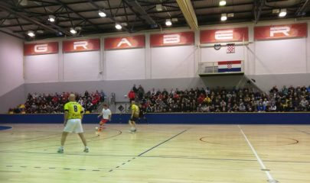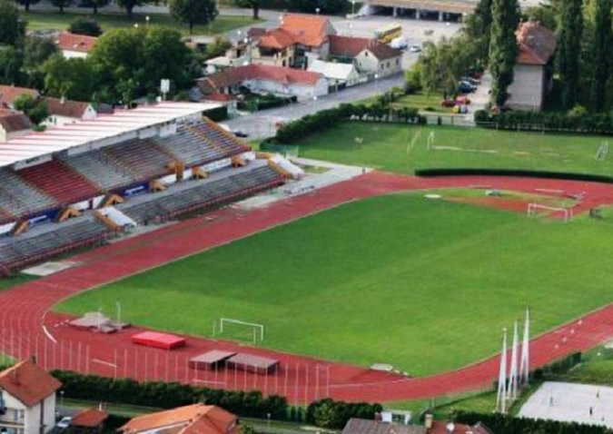
Sportska dvorana „Graberje“ Sportski centar „Sloboda“

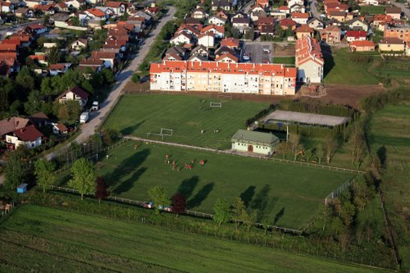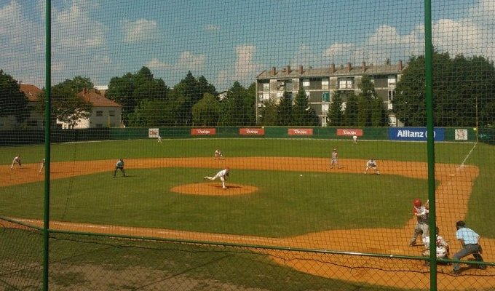

Nogometno igralište Hrašćica Sportski centar „Srednjoškolac“

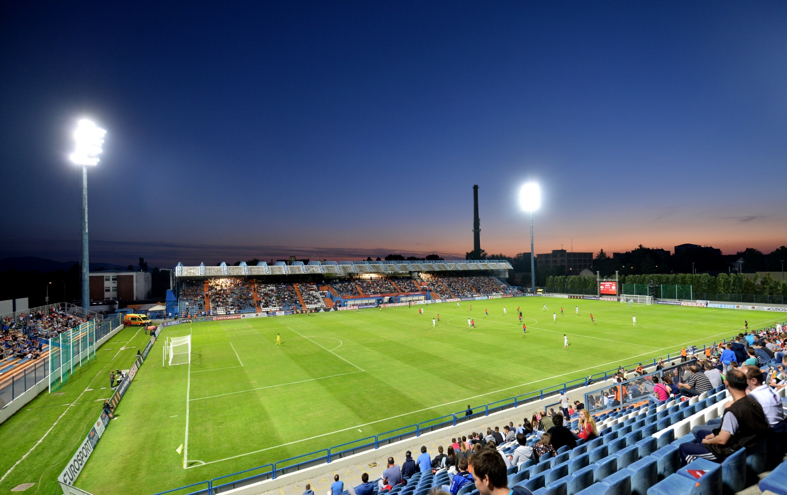

Nogometni stadion „Varteks“

Svi navedeni objekti su izgrađeni ili ozbiljno rekonstruirani krajem osamdesetih godina prošlog stoljeća, osim „Balona 1“ i „Balona 2“ uz dvoranu „Graberje“ koji su izgrađeni devedesetih godina prošlog stoljeća ali su i oni po roku trajanja materijala pokrova (10 godina) već za zreli za ozbiljnu rekonstrukciju. Činjenica da su objekti veoma stari i slabo održavani, ozbiljno upozorava na:
- Visoke energetske troškove, jer su objekti građeni po „starim“, „blažim“ energetskim zahtjevima i u eksploataciji su veoma „rastrošni“ i veoma slabo održavani.
- Troškovi održavanja objekata veoma su visoki, jer se zbog „manjka“ sredstava vlasnika dosadašnje gospodarenje na održavanju bilo je uglavnom interventno.
- Napravljen je plan održavanja i rekonstrukcije vitalnih dijelova objekata kao zamjena stolarije, obnova pripreme sanitarne tople vode, obnova sustava zagrijavanja, zamjena rasvjetnih tijela „štedljivima“, obnova propalih hidroizolacija , obnova toplinskih izolacija te pojačanog redovitog održavanja svih instalacija, dijelova objekata i vanjskih terena.

Na objektima se vrši preventivno održavanje uređaja i opreme prema planu održavanja, kao i servisno održavanje (otklanjanje kvarova, briga oko servisiranja opreme čiji popravak mogu obavljati isključivo ovlašteni servisi, zamjena dotrajale armature i dijelova) te interventno održavanje u slučaju nepredviđenih kvarova, interventna zamjena dijelova instalacije, uređaja i armature kod izvanrednih kvarova u najkraćem mogućem roku od dojave kako bi funkcioniranje objekata bilo sa što manje prekida.
Organizacijom u vrijeme rada sportskih objekata u objektu dežura po jedan djelatnik koji brine o svim tehničkim postrojenjima potrebnim za ugodan boravak sportaša ili učenika (sanitarna topla voda, rasvjeta, grijanje, ventilacija), te brine o redu i čistoći u objektu i kontrolira ponašanje korisnika. U situacijama organizacije većih priredbi (koncerti, velike sportske priredbe, sajmovi ili slično) na uređivanju i pripremanju dvorane rade gotovo svi zaposlenici (po potrebi i noću). Također u izvanrednim situacijama kvarova ili većih rekonstrukcija, zaposlenici otklanjaju kvarove i pripremanju objekta za ispravni pogon. Naporima u organizaciji rada uspješno se izvršavaju svi postavljeni zadaci, uz evidentni manjak djelatnika. Na održavanju objekata radi 13 djelatnika od kojih je jedan na dugotrajnom bolovanju a prema procjeni u sistematizaciji poslova za funkcioniranje je potrebno 16 djelatnika.
Sa svakim godišnjim odmorom ili bolovanjem djelatnika postoje ozbiljne poteškoće izvršavanju svih neophodnih zadataka, pa je potrebno popuniti svih 16 predviđenih radnih mjesta na održavanju objekata.

Djelatnici na održavanju objekta i vanjskih terena na dežurstvu rade i poslove redovitog higijenskog čišćenje objekata (nema posebnih čistača objekata), sitnih popravaka na održavanju i veći dio investicijskog održavanja. Struke i vještine djelatnika su postavljene tako da su svih potrebnih struka koje su neophodno potrebne za zahtjevnije radove na investicijskom održavanju. Izvršena je sanacija prostora saune na sportskom centru „Sloboda“.

III ZAKLJUČAK

Sportska 2018. godina bila je vrlo uspješna godina za Grad Varaždin. Mnogi uspjesi naših sportaša na europskim i svjetskim natjecanjima i u domaćem prvenstvu samo u potvrda da se u klubovima i udrugama odlično radilo gdje je stasao veliki broj mladih nadarenih sportaša (plivanje, hrvanje, borilački sportovi, atletika, rukomet) čije vrijeme tek dolazi. Nova strategija razvoja varaždinskog sporta bit će prava vodilja i putokaz za razvitak i boljitak varaždinskog sporta gdje glavni sadržaj čine mlađe uzrasne kategorije. Nema sumnje, na sportu varaždinsku scenu dolazi novi,mladi val varaždinskih sportaša; nadarenih, ambicioznih, punih vjere u sebe i vlastiti uspjeh.
Kao i dosadašnjih godina veliki teret u klubovima podnijeli su sportski entuzijasti, zaljubljenici u sport u mnogim sredinama čiji požrtvovni rad i ljubav do kluba je bio čvrst temelj i oslonac mlađih uzrasnih kategorija da im se omoguće čim bolji uvjeti za sportske aktivnosti.
Veliki doprinos uspješnoj sportskoj 2018. godine dale su i gradske strukture Grada Varaždina u neizmjernoj financijskoj pomoći i odličnoj suradnji, gdje su imali sluha za sva sportska zbivanja u Gradu Varaždinu, a isto tako sve sportske programe varaždinskih klubova sa čime su dali punu potporu razvoju varaždinskog sporta gdje i rezultati nisu izostali.

Stručne službe Zajednice sportskih udruga Grada Varaždina

